Lehr- und Lernmaterial

Handbuch zur Marktwoche

Kurzbeschreibung

Dies ist eine Schritt für Schritt-Anleitung für Lehrer:innen, die mit Jugendlichen ein echtes Verkaufserlebnis organisieren wollen: Vom Einstieg (Was haben Jugendliche erfunden?) über Ziele setzen bis hin zum gesamten Design Thinking-Prozess, Preis berechnen, Verkaufsstand vorbereiten … wird alles genau beschrieben. Tipps und Tricks rund um den Markt-Tag selbst, sowie ein Vorschlag, wie das Erlebnis gefeiert und präsentiert werden kann, sind ebenfalls enthalten.
Um während des gesamten Projekts immer einen guten Überblick zu behalten, wurde sowohl für die Schüler:innen als auch für die Lehrer:innen jeweils ein Plakat mit wichtigen Übersichten und Planungsschritten erstellt. Viel Freude bei der Marktwoche!

Inhalt
Überblick 2
Hintergrundinformationen 4
Tipps und Informationen zur Planung der Marktwoche 7
Unterrichtsszenarien 15
Material 42
Anhang 46

Überblick

Themenbereich | Entrepreneurship & Intrapreneurship Education
Dauer | Phase 1: 3 Tage (Design Thinking und Vorbereitung für Verkauf)  Weiterarbeit in den teilnehmenden Fächern  Phase 2: 2 Tage (Markt-Tag und Reflexion)
Keywords | Kreativität; Erfindungen; Entrepreneurship; Ziele; Markttag; Design Thinking; Herausforderung; Bedürfnis, Empathie; Brainstorming; Prototyp; Produkt; Produktion; Dienstleistung; Angebot; Nachfrage; Preis; Projekt; Projektplanung; Stärken; Verkauf; Präsentation; Verkaufsgespräch; Verkaufsstand; Verkaufserlebnis; Reflexion
Schulstufe | 6. Schulstufe
Fach | Geographie und wirtschaftliche Bildung
Fächervernetzung | Insb.: Technisches und textiles Werken; Bildnerische Erziehung; Mathematik; Musikerziehung; Deutsch; Digitale Grundbildung
Lernziele laut Lehrplan | Kompetenzbereich Entrepreneurship & Intrapreneurship Education  Die Schüler:innen können …  - einfache Projektideen zur Erzeugung von Gütern oder zur Bereitstellung von Dienstleistungen unter Analyse von Angebot, Nachfrage, Ressourceneinsatz, Knappheit und Preisgestaltung entwickeln, umsetzen und Auswirkungen reflektieren.
Ergänzende Lernziele | Die Schüler:innen …  - … setzen eigene unternehmerische Ideen gemeinsam mit anderen um.  - … entwickeln Eigeninitiative und Verantwortung.  - … erkennen Probleme, entwickeln Lösungswege und planen eigene Arbeitsschritte (Kunst und Gestaltung, Technik und Design).  - … erfahren arbeitsteilige Leistungserstellung an einem eigenen Beispiel, analysieren Preisentstehung und wenden einfache betriebliche Kennzahlen an.  - … errechnen den Preis eines selbst hergestellten Produktes bzw. einer Dienstleistung und führen Verkaufsgespräche.  - … erforschen Motive für die Gründung von Unternehmen sowie unterschiedliche Geschäftsideen und Unternehmensziele.  - … beurteilen und reflektieren Auswirkungen eigener unternehmerischer Ideen in Bezug auf wirtschaftliche, gesellschaftliche und ökologische Nachhaltigkeit.  - … kommunizieren empathisch und geben wertschätzendes Feedback.
Autor:innen | Mag. Heidi Huber; Mag. Timon Wölcher
Kooperationen | Gerda Reißner: didaktische Beratung  KPH Wien/Krems: inhaltliche Mitarbeit  FLIP - Erste Financial Life Park: digitale Unterrichtsmaterialien zum Thema Entrepreneurship Education und Design Thinking
Jahr | 2024

Hintergrundinformationen

Johannes Lindner

Entrepreneurship Education für Kinder und junge Erwachsene in Österreich
Alle Entrepreneur:innen der Zukunft sind heute in der Schule. Die Art und Weise, wie sie erzogen werden, wird bestimmen, wie sie an der Gesellschaft und der Wirtschaft teilhaben. Selbstständiges Denken und verantwortungsvolles Handeln sind die Basis für eine lebendige Gesellschaft. Entrepreneurship Education stellt das „Nachwuchsprogramm“ – vergleichbar mit Programmen im Sport (Skifahren oder Fußball) – für die zukünftigen Gestalter:innen einer nachhaltigen Gesellschaft und Wirtschaft dar. In Österreich wurde im Rahmen des Nationalen Aktionsplans für Entrepreneurship Education für Kinder und junge Erwachsene an Zielen für Entrepreneurship Education gearbeitet. Für eine Förderung des Entrepreneurial Mindset bei jedem Kind und Jugendlichen sind eine Reihe von Aktionen für die Etablierung eines systematischen Nachwuchsprogramms in den nächsten Jahren umzusetzen (vgl. BMDW/BMBWF 2020).

Entrepreneur & Entrepreneurship
Die Begriffe Entrepreneur und Entrepreneurship leiten sich vom französischen Wort entreprendre (auf den Weg bringen) ab. Die heutige Bedeutung des Entrepreneur/der Entrepreneurin als unabhängige:r Akteur:in wurde 1911 von dem Ökonomen Joseph Schumpeter eingeführt. Nach Schumpeter sind Entrepreneure „Menschen, die neue Ideen entwickeln und umsetzen“. Entrepreneure sind für ihn die wichtigsten Triebkräfte der wirtschaftlichen und sozialen Dynamik in der Gesellschaft, weil sie neue Ideen entwickeln und umsetzen. Entrepreneure spielen in allen Bereichen unserer Gesellschaft eine relevante Rolle: von der Wirtschaft über Religion, Wissenschaft und Politik bis hin zu Bildung und Sport. Social Entrepreneure oder Changemaker (vgl. Drayton, 2006) sind Personen, die unternehmerische und soziale Initiativen kombinieren, um einen positiven Wandel in der Gesellschaft zu bewirken. Sie setzen Ideen in Bereichen wie Bildung, Umweltschutz oder der Schaffung von Arbeitsplätzen für Menschen mit Behinderungen um (vgl. Yunos 2010). Die Begriffe Intrapreneure bzw. Mitunternehmer:innen beschreiben Entrepreneure, die innerhalb einer Organisation neue Ideen umsetzen. Entrepreneurship unterstützt im privaten und beruflichen Alltag dabei, Chancen zu ergreifen.
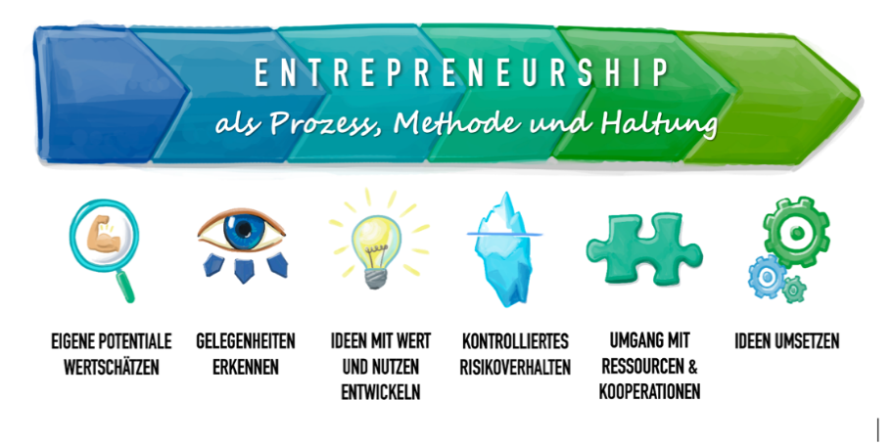

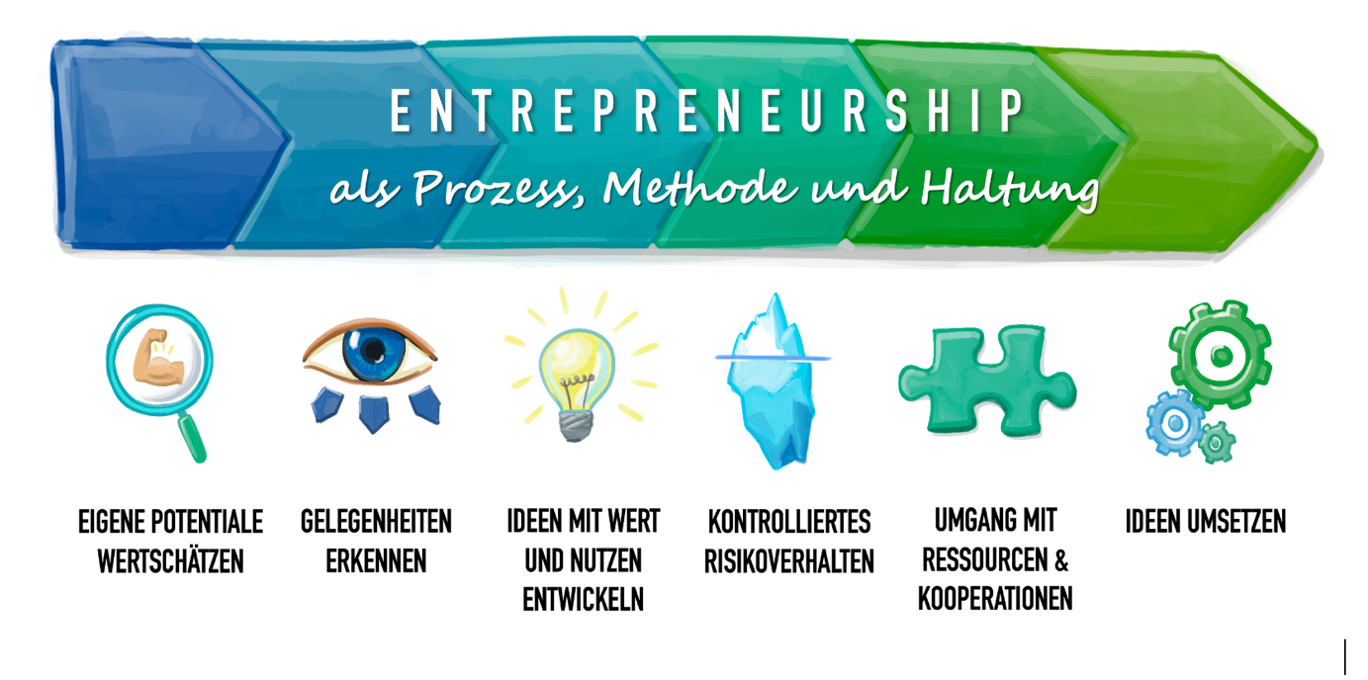

Abb. 1: Entrepreneurship. Quelle: BMDW/BMBWF 2020; Lindner 2020

Entrepreneurship besteht aus sechs zentralen Elementen (siehe Abb. 1):

- Eigene Potenziale wertschätzen: Jeder sollte in der Lage sein, sein eigenes Potenzial zu entwickeln, um seine eigenen Wünsche, Hoffnungen, Träume und Talente zu verfolgen (vgl. Seligman 2006).

- Gelegenheiten erkennen: Ein zentraler Bestandteil des Entrepreneurship ist das Erkennen von Chancen. Dies erfordert eine externe Orientierung. Entrepreneure sehen Probleme und entwickeln Lösungen dafür; sie erkennen Trends und Chancen, die sich aus Veränderungen ergeben, die z. B. durch die Gesetzgebung oder durch technische oder Marktentwicklungen hervorgerufen werden; oder sie schaffen Produkt- oder Prozessverbesserungen auf der Grundlage ihrer Erfahrungen (vgl. Kirzner 1973; Shane & Venkataraman 2000).

- Ideen mit Wert und Nutzen entwickeln: Schumpeter (1911) sah den Wert in innovativen Lösungen: Die Einführung neuer Produkte, Produktionsmethoden, Märkte und Organisationsformen oder Kombinationen davon schafft einen Mehrwert für den Einzelnen wie auch für die Gesellschaft und schärft das Bewusstsein für soziale und wirtschaftliche Möglichkeiten. Der geschaffene Wert kann finanzieller, kultureller oder sozialer Art sein (vgl. Johannisson & Nilsson 1989).

- Kontrolliertes Risikoverhalten: Entrepreneure sind keine Abenteurer. Sie sind bestrebt, mit Risiken kompetent umzugehen (vgl. Drucker, 1986).

- Umgang mit Ressourcen & Kooperationen: Entrepreneurship erfordert die Mobilisierung einer breiten Palette von Ressourcen wie z. B. Fertigkeiten und Passion, Aufstellen von Kapital und Networking mit anderen Menschen (vgl. Faltin, 2012).

- Ideen umsetzen: Die Fähigkeit des Einzelnen, Ideen in die Tat umzusetzen, untermauert den Unternehmergeist (Entrepreneurial Mindset). Menschen müssen in der Lage sein, Projekte zu planen und zu leiten, um Ziele zu erreichen (vgl. Europäische Kommission 2018) sowie Menschen und Ressourcen zusammenzubringen, um Problemlösungen zu schaffen, zu entwickeln und umzusetzen, um die Bedürfnisse der Menschen zu erfüllen (vgl. Timmons 1994).

Entrepreneurship verbindet die oben genannten Elemente zu einer Haltung und Denkweise, einem Prozess und einer Reihe von Methoden (siehe Abb. 1).

Design Thinking
Design Thinking ist ein Ansatz, wie man Probleme kreativ und innovativ löst. Hierbei geht es sowohl um eine Denkhaltung als auch um eine Vorgehensweise. Die grundlegende Annahme ist, dass die besten Innovationen an der Schnittstelle von Mensch, Technologie und Wirtschaft entstehen. Design Thinker müssen deshalb alle drei Faktoren beachten, damit sich eine Innovation durchsetzt. Beim Design Thinking werden möglichst unterschiedliche Erfahrungen, Meinungen und Perspektiven hinsichtlich der Problemstellung zusammengebracht.

Wie funktioniert Design Thinking?
Zunächst beobachten, identifizieren und verstehen Design Thinker die Bedürfnisse ihrer Zielgruppe. Daraus gewonnene Einsichten sind der Startpunkt für die eigentliche Ideengenerierung. Ideen werden früh und schnell prototypisch umgesetzt und getestet, um neue Einsichten zu gewinnen. Durch das Wiederholen und Abwechseln der verschiedenen Schritte entsteht ein zunehmend besseres Verständnis für das Problem und die möglichen Lösungen.

Woher kommt Design Thinking?
Design Thinking entwickelte sich aus dem Industrie-Design und wurde u. a. an der Stanford University mitentwickelt. Es zielt in erster Linie auf die Entwicklung von innovativen Produkten und Dienstleistungen ab, die auf Bedürfnisse von Nutzer:innen ausgerichtet sind. Es eignet sich mit leichten Abwandlungen jedoch für alle Probleme, bei denen die Nutzererfahrung im Zentrum steht.

Was ist das Ziel von Design Thinking?
Ziel von Design Thinking ist es, das richtige Problem zu lösen. Häufig gehen Problemlösende von ihrem eigenen Standpunkt und Annahmen aus. In der Praxis stimmen diese aber häufig nicht mit den Bedürfnissen und Perspektiven der eigentlichen Nutzer:innen der Lösung überein. Design Thinker untersuchen und verstehen jedoch zuerst das Problem und die Zielgruppe, ehe die Suche nach Ideen und Lösungen erfolgt.

Informationen zu Design Thinking:
https://kreativitätstechniken.info/kreativitaetsframeworks/design-thinking/
Zugegriffen am 03.03.2023, leicht adaptiert

Tipps und Informationen zur Planung der Marktwoche

1: Kurze Erklärvideos
Die hier vorliegende Marktwoche basiert auf 2 Challenges des ganzheitlichen Lernprogramms „Jugend stärken“:
- Lemonade Stand Challenge
- Idea Challenge

Für einen ersten schnellen Überblick gibt es zu jeder Challenge ein Kurzvideo (ca. 3 Minuten). Die Videos wurden so konzipiert, dass sie sowohl für Schüler:innen als auch für Lehrer:innen einen guten Einstieg in das Thema bieten. Das Video zu Desing Thinking (Idea Challenge) ist in der Planung berücksichtigt, jenes zur Lemonade Stand Challenge kann optional zusätzlich verwendet werden.

2: Activate & Concentrate
In der folgenden Planung finden Sie immer wieder kurze „Körper & Geist-Übungen“ zur Aktivierung und Konzentration. All diese Übungen können jederzeit auch zwischendurch und je nach Bedarf im Unterricht eingebaut werden. In der Planung finden Sie Vorschläge, welche Übungen wann passend sein könnten. Entscheiden Sie selbst, welche Übung für Ihre Klasse wann am besten ist.
Insgesamt stehen 23 Mini-Videos zur Verfügung, die Sie jederzeit einsetzen können:
www.youthstart.eu/de/warmup/

3: FLIP – Erste Financial Life Park
Zu Beginn und am Ende der Marktwoche werden Teile der „Entrepreneurship Challenge“ des FLIP eingesetzt. Diese besteht aus der Entrepreneurship Web Challenge und der Entrepreneurship App: https://flipchallenge.at/
Beides kann kostenlos von allen Schüler:innen und Lehrer:innen genutzt werden, es ist lediglich eine kurze Registrierung zu Beginn notwendig. Es ist auch möglich, eine „Klasse anzulegen“, wo die Lehrperson jederzeit einsehen kann, welche Schüler:innen bereits welche Teile erledigt haben. Dabei erhält die Lehrperson einen Code, der an die Schüler:innen weitergegeben wird. Die Schüler:innen müssen sich davor mit Nickname und Passwort registrieren. Es ist keine Mail-Adresse erforderlich.


4: Allgemeine Hinweise
- Alle Inhalte und Materialien, die in der folgenden Planung großteils digital (www.chabadoo.com) eingesetzt werden, können wahlweise auch mit dem analogen Arbeitsheft für Schüler:innen erarbeitet werden.
In der Planungsübersicht ist immer angeführt (und blau markiert), welche Waben welchen Kapiteln im gedruckten Heft entsprechen.
Das PDF zum Schüler:innen-Heft finden Sie hier.

- Viele Unterlagen zur Marktwoche (und die Erklärvideos) gibt es auch auf Englisch, die auch – oder zusätzlich – im Englisch-Unterricht eingesetzt werden können. Level A2 ist für die Sek I:
http://www.youthstart.eu/en/challenges/be_part_of_a_sales_team_/
http://www.youthstart.eu/en/challenges/finding_solutions_with_the_design_thinking_method_/

- Zu einigen zentralen Inhalten der Marktwoche wurden online Materialien in Form von Waben in chabaDoo entwickelt, die auch unabhängig von der Marktwoche im Unterricht eingesetzt werden können. Hier in der Übersicht (links unten) jeweils mit „Zusatz“ benannt.
Z. B. Kreativität, Projektmanagement oder Marketing & Werbung.

- Waben-Übersicht:
Die Waben 1 bis 18 werden während der Marktwoche eingesetzt (DT = Design Thinking). Ergänzend dazu wurde ein Glossar speziell mit Wörtern zur Marktwoche und eine Wabe mit allen Quellenangaben und weiterführenden Links erstellt.

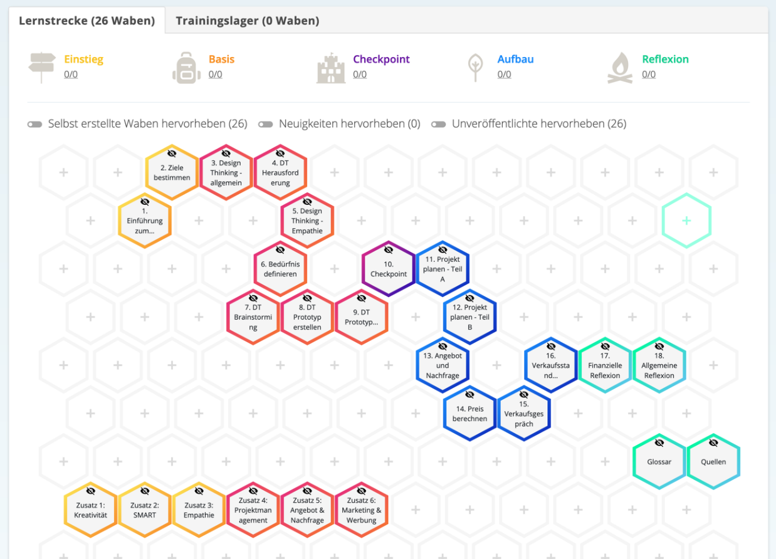

- Welche Materialien konkret für jeden Schritt vorbereitet werden müssen, finden Sie direkt in der Planung. Die Materialien für das Prototyping sollten nach Möglichkeit schon länger im Vorhinein besorgt werden. Es können z. B. auch Schüler:innen Materialien von zu Hause mitnehmen. Tipp: Legosteine oder andere Materialien gibt es oft günstig auf online- Plattformen in größeren Mengen (z. B. auf willhaben.at)
Mögliche Materialien für Prototypen: Legosteine, Zeitungen Kartons, Garne, Draht, Korken, Wolle, Strohhalme, leere Flaschen, alte Boxen/Behäler, Plastilin, Alufolien, Holzstücke, Filz, Stoffreste, Zündholz-Schachteln, Pfeifenputzer, Korken, Gummiringerl, Ton, …

5: Hinweise zum Ablauf
- Für Fotos und Videoaufnahmen während der Projektwoche müssen im Vorfeld die rechtlichen Rahmenbedingungen geklärt werden: Wer darf (wie) fotografiert werden? Von Kund:innen z. B. nur Hände oder so, dass ihr Gesicht nicht erkennbar ist etc.

- Bei mehreren Aufgaben (in chabaDoo) können die Schüler:innen die Lösungen entweder digital (z. B. Excel-Tabelle) oder auf Papier notieren. Hier geht es u. a. um Preisberechnungen, Auflistung der Materialien, Einkaufsliste erstellen etc. Bitte überlegen Sie im Vorhinein, welche Variante Sie bevorzugen.

- Für den Großteil der Aufgaben gibt es nur individuelle Lösungen, weshalb hier keine Lösungen angegeben sind. Wichtig ist, dass die digitalen Aufgaben immer gemeinsam in der Klasse besprochen werden, um die Schüler:innen auch zu fragen, wie und warum sie zu ihrem Ergebnis gekommen sind. Viele Wege und Ergebnisse sind richtig.

- Optional: Erfahrungen haben gezeigt, dass es sinnvoll ist, während der gesamten Projektdauer 1 - 2 Schüler:innen als „Reporter:innen“ einzusetzen. Diese dokumentieren, fotografieren, schreiben Mini-Texte oder filmen Teile des gesamten Projekts. Dadurch kann am Abschlusstag relativ einfach und schnell eine PPT oder mehrere Flipcharts für eine Präsentation vorbereitet werden. Fotos sind nicht nur eine schöne Erinnerung, sondern auch eine gute Möglichkeit, das Projekt zu dokumentieren.
Tipp: Es kann ein „Medien-Team“ geben, das während des Projekts für die Dokumentation und am letzten Tag für die Präsentation verantwortlich ist.

- Wer abschließend feiern und das Projekt präsentieren möchte, für den gibt es am Ende einige Tipps und Hinweise. Die Vorbereitungen dafür sind im Planungsablauf nicht angeführt. Alle Informationen dafür finden Sie auf S. 40.

6: Tipps zur Marktwoche
- Um keine zeitlichen Überraschungen zu erleben, sollte die Projektwoche – insbesondere der zeitliche Rahmen – spätestens zu Schulbeginn (Konferenz) bekannt gegeben werden. Und somit bereits davor mit der Direktion geklärt werden. Die Tage für das Projekt sollten zu Schulbeginn fixiert und reserviert werden. Auch ein Kernteam, bestehend aus jenen Lehrer:innen, die an dem Projekt teilnehmen, sollte zu Schulbeginn festgelegt werden.

- Wann dieses Projekt stattfindet und wie viele Stunden dafür aufgewendet werden, kann jede Schule frei entschieden. Eine mögliche zeitliche Variante:
- Phase 1: (3 Tage, ggf. auch mehr) z. B. Ende Oktober/November
- danach einige Wochen/Monate, um die Produkte herzustellen bzw. die Dienstleistung vorzubereiten (Zusammenarbeit mit kreativen Fächern abklären)
- Phase 2: (2 Tage) rund um Ostern, z. B. Tage nach den Osterferien

- Wenn der Verkaufsstand außerhalb der Schule sein wird: Tipp: Unbedingt termingerecht den Stand sichern (um Genehmigungen ansuchen, Reservierungen vornehmen).

- Erfahrungen haben gezeigt, dass ein Kernteam (z. B. 4 Lehrer:innen) für eine Marktwoche verantwortlich sein sollte. Z. B.: Klassenvorstand, Co-KV, plus 2 Lehrer:innen mit Fächern laut Übersicht. Dabei stehen jedoch nicht so sehr die fachlichen Ausbildungen im Vordergrund – jede:r, der/die gerne Projekte umsetzt, kann während der Marktwoche Teile übernehmen.

- Teambesprechungen können laufend, sollten jedoch mindestens zwei Mal stattfinden:
1. Schulbeginn, 2. zeitnah vor Projektbeginn: Aufgaben, UE klären.
Als strukturelle Unterstützung hilft dabei das Lehrer:innen-Plakat mit der Planungsübersicht.

- Es ist von Vorteil, wenn jeweils (mindestens) Doppelstunden geplant werden, die von einer Lehrperson übernommen werden. Danach sollte es eine kurze Übergabe an die folgende Lehrperson geben.

- Tipp: Am Ende der Woche können „Urkunden“ an alle Schüler:innen verteilt werden, wo beispielsweise ihre Stärken und ihre Aufgaben während der Marktwoche aufgelistet sind.
Eine interessante Beilage auch für ein späteres Bewerbungsschreiben.

Auf den folgenden Seiten sehen Sie 4 Plakate, die Sie bei der Planung und Umsetzung der Marktwoche unterstützen:

  - 2 Plakate für Lehrer:innen:
    - Planung Marktwoche
    - Projektplan Marktwoche

  - 2 Plakate für Schüler:innen:
    - Unser Markt-Tag
    - Design Thinking für unseren Markt-Tag

Alle Plakate werden zu Schulbeginn per Post an die teilnehmenden Pilotschulen geschickt.

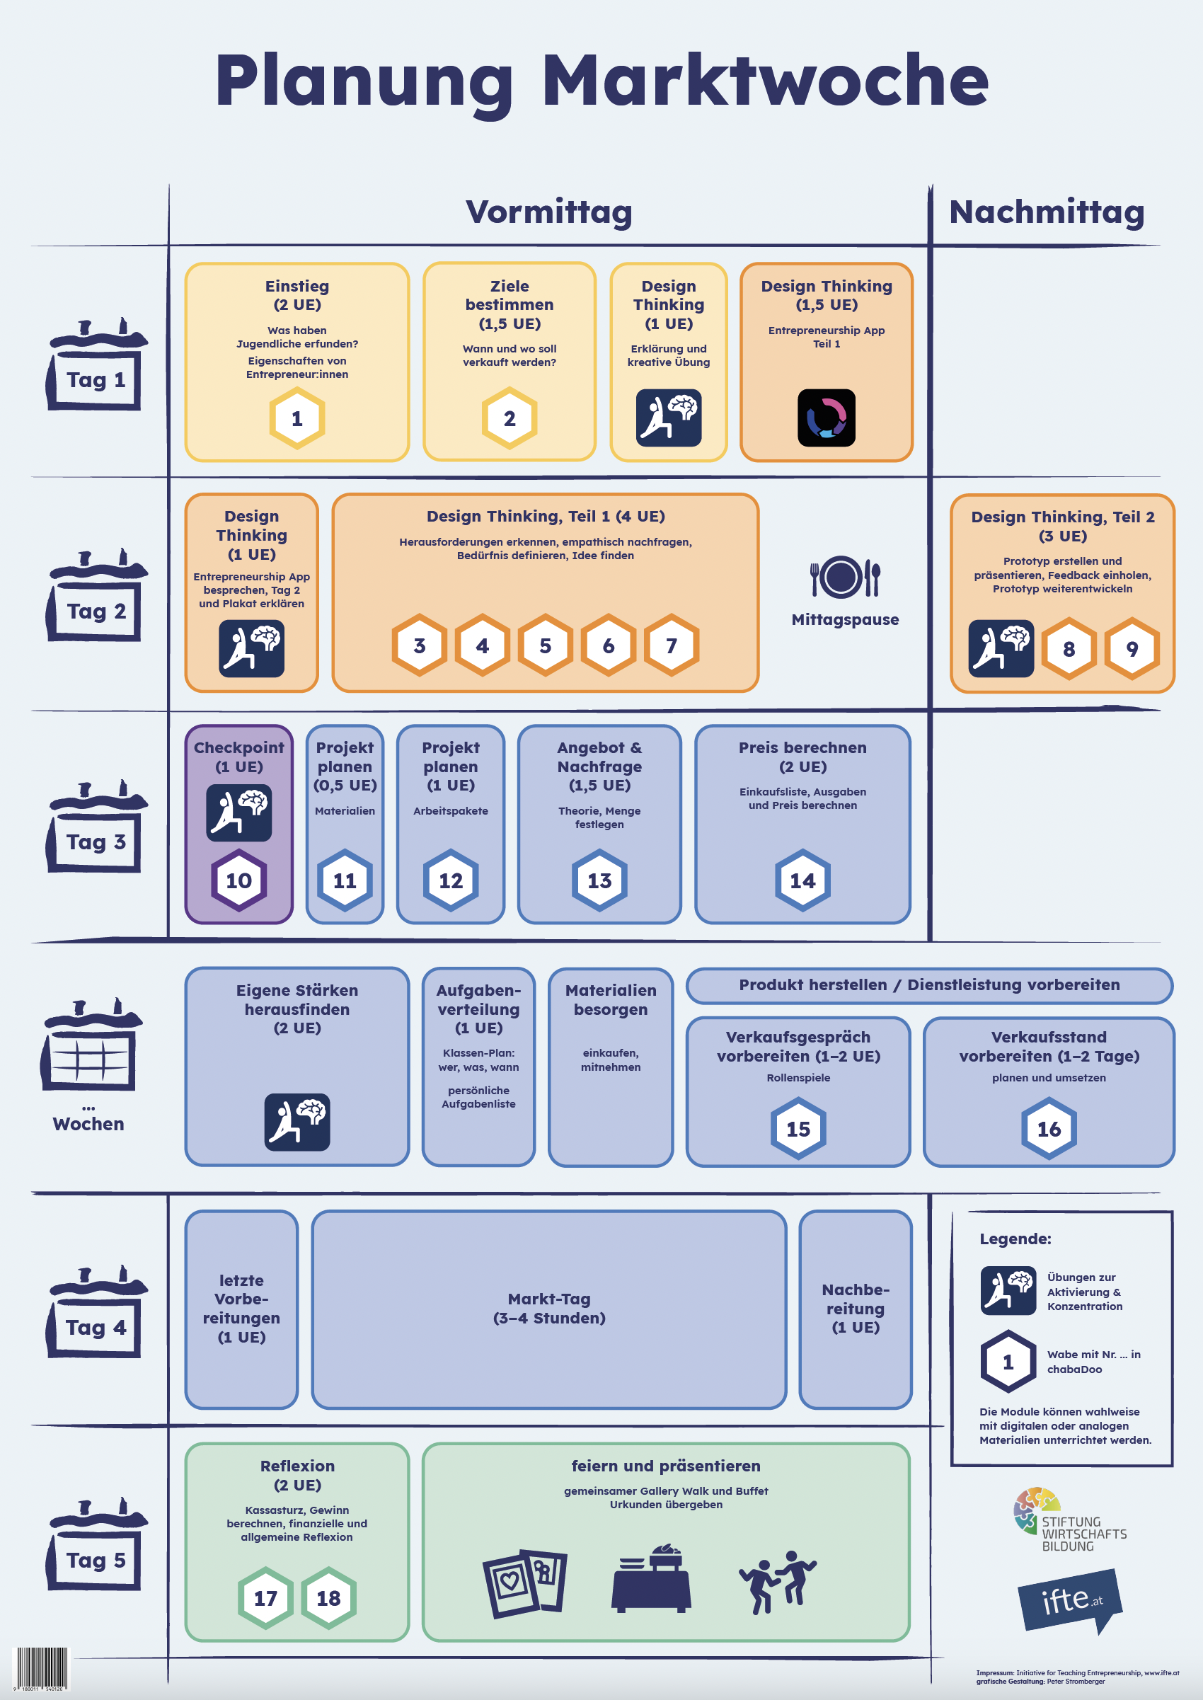

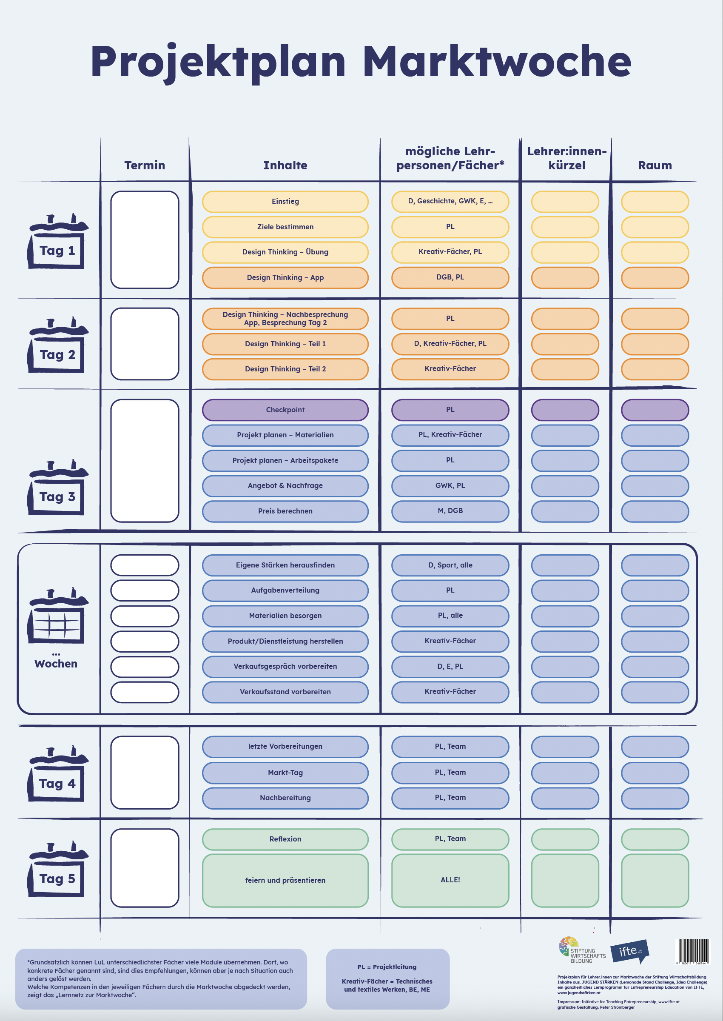
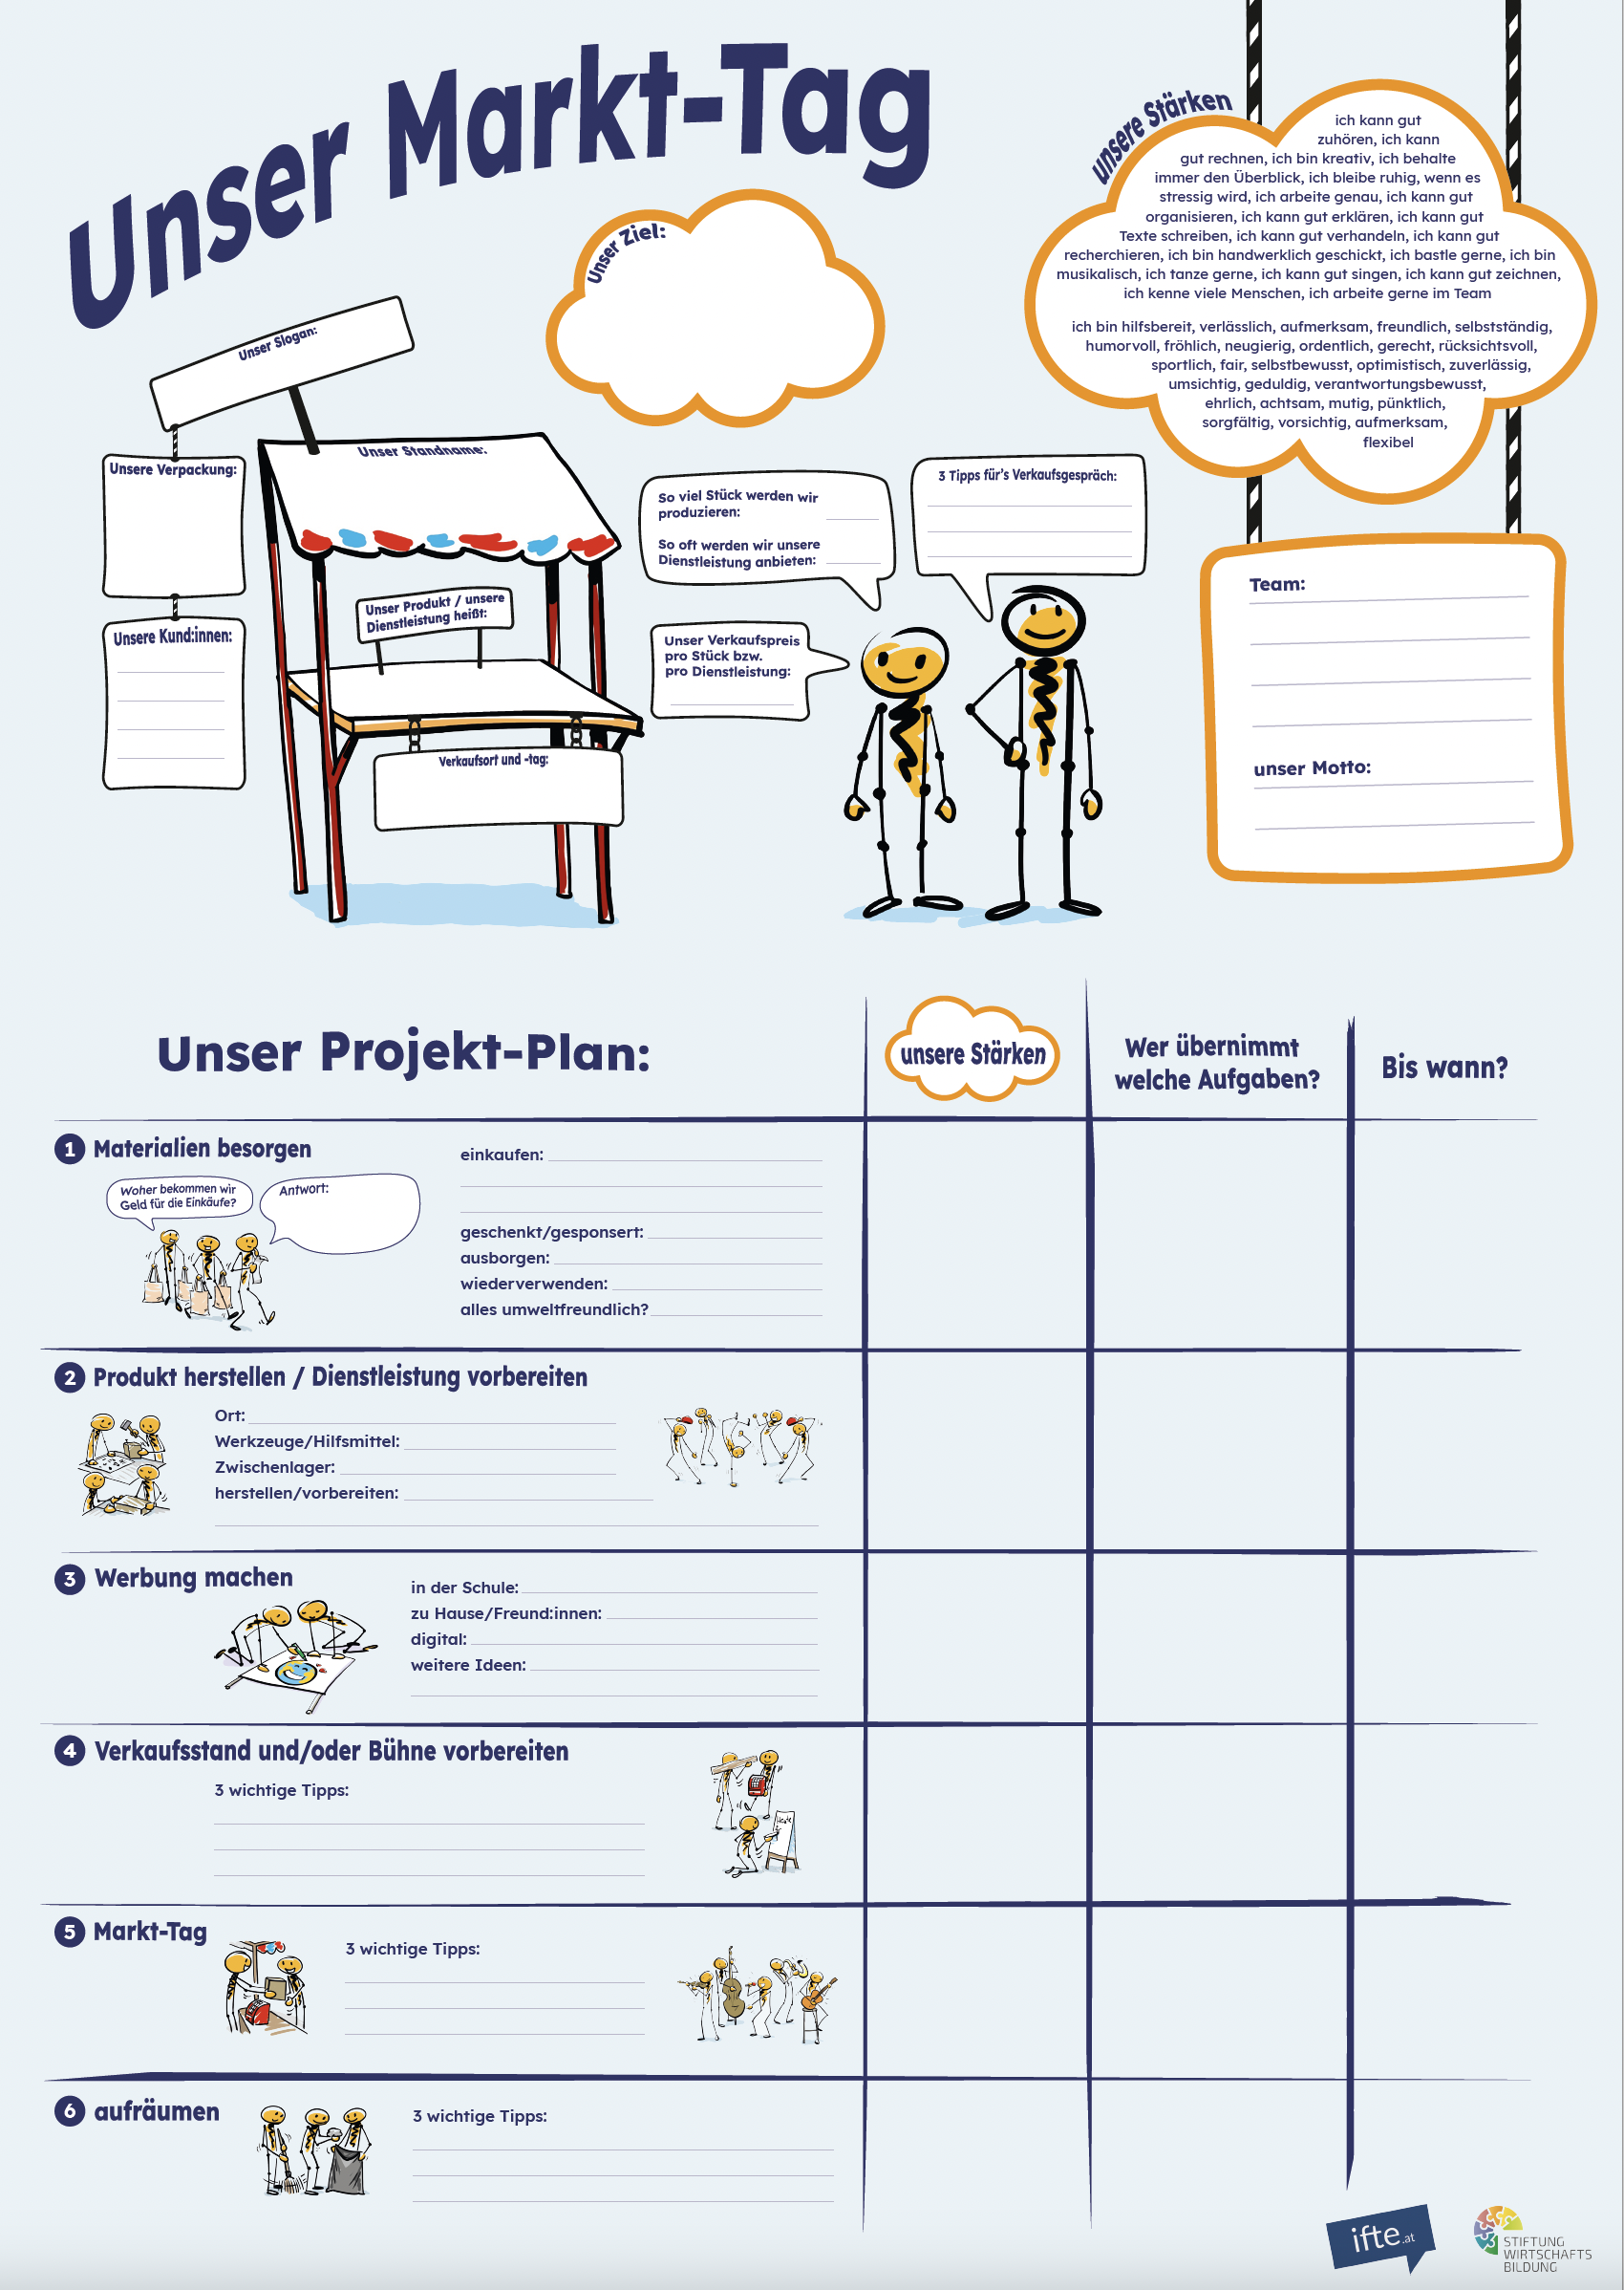
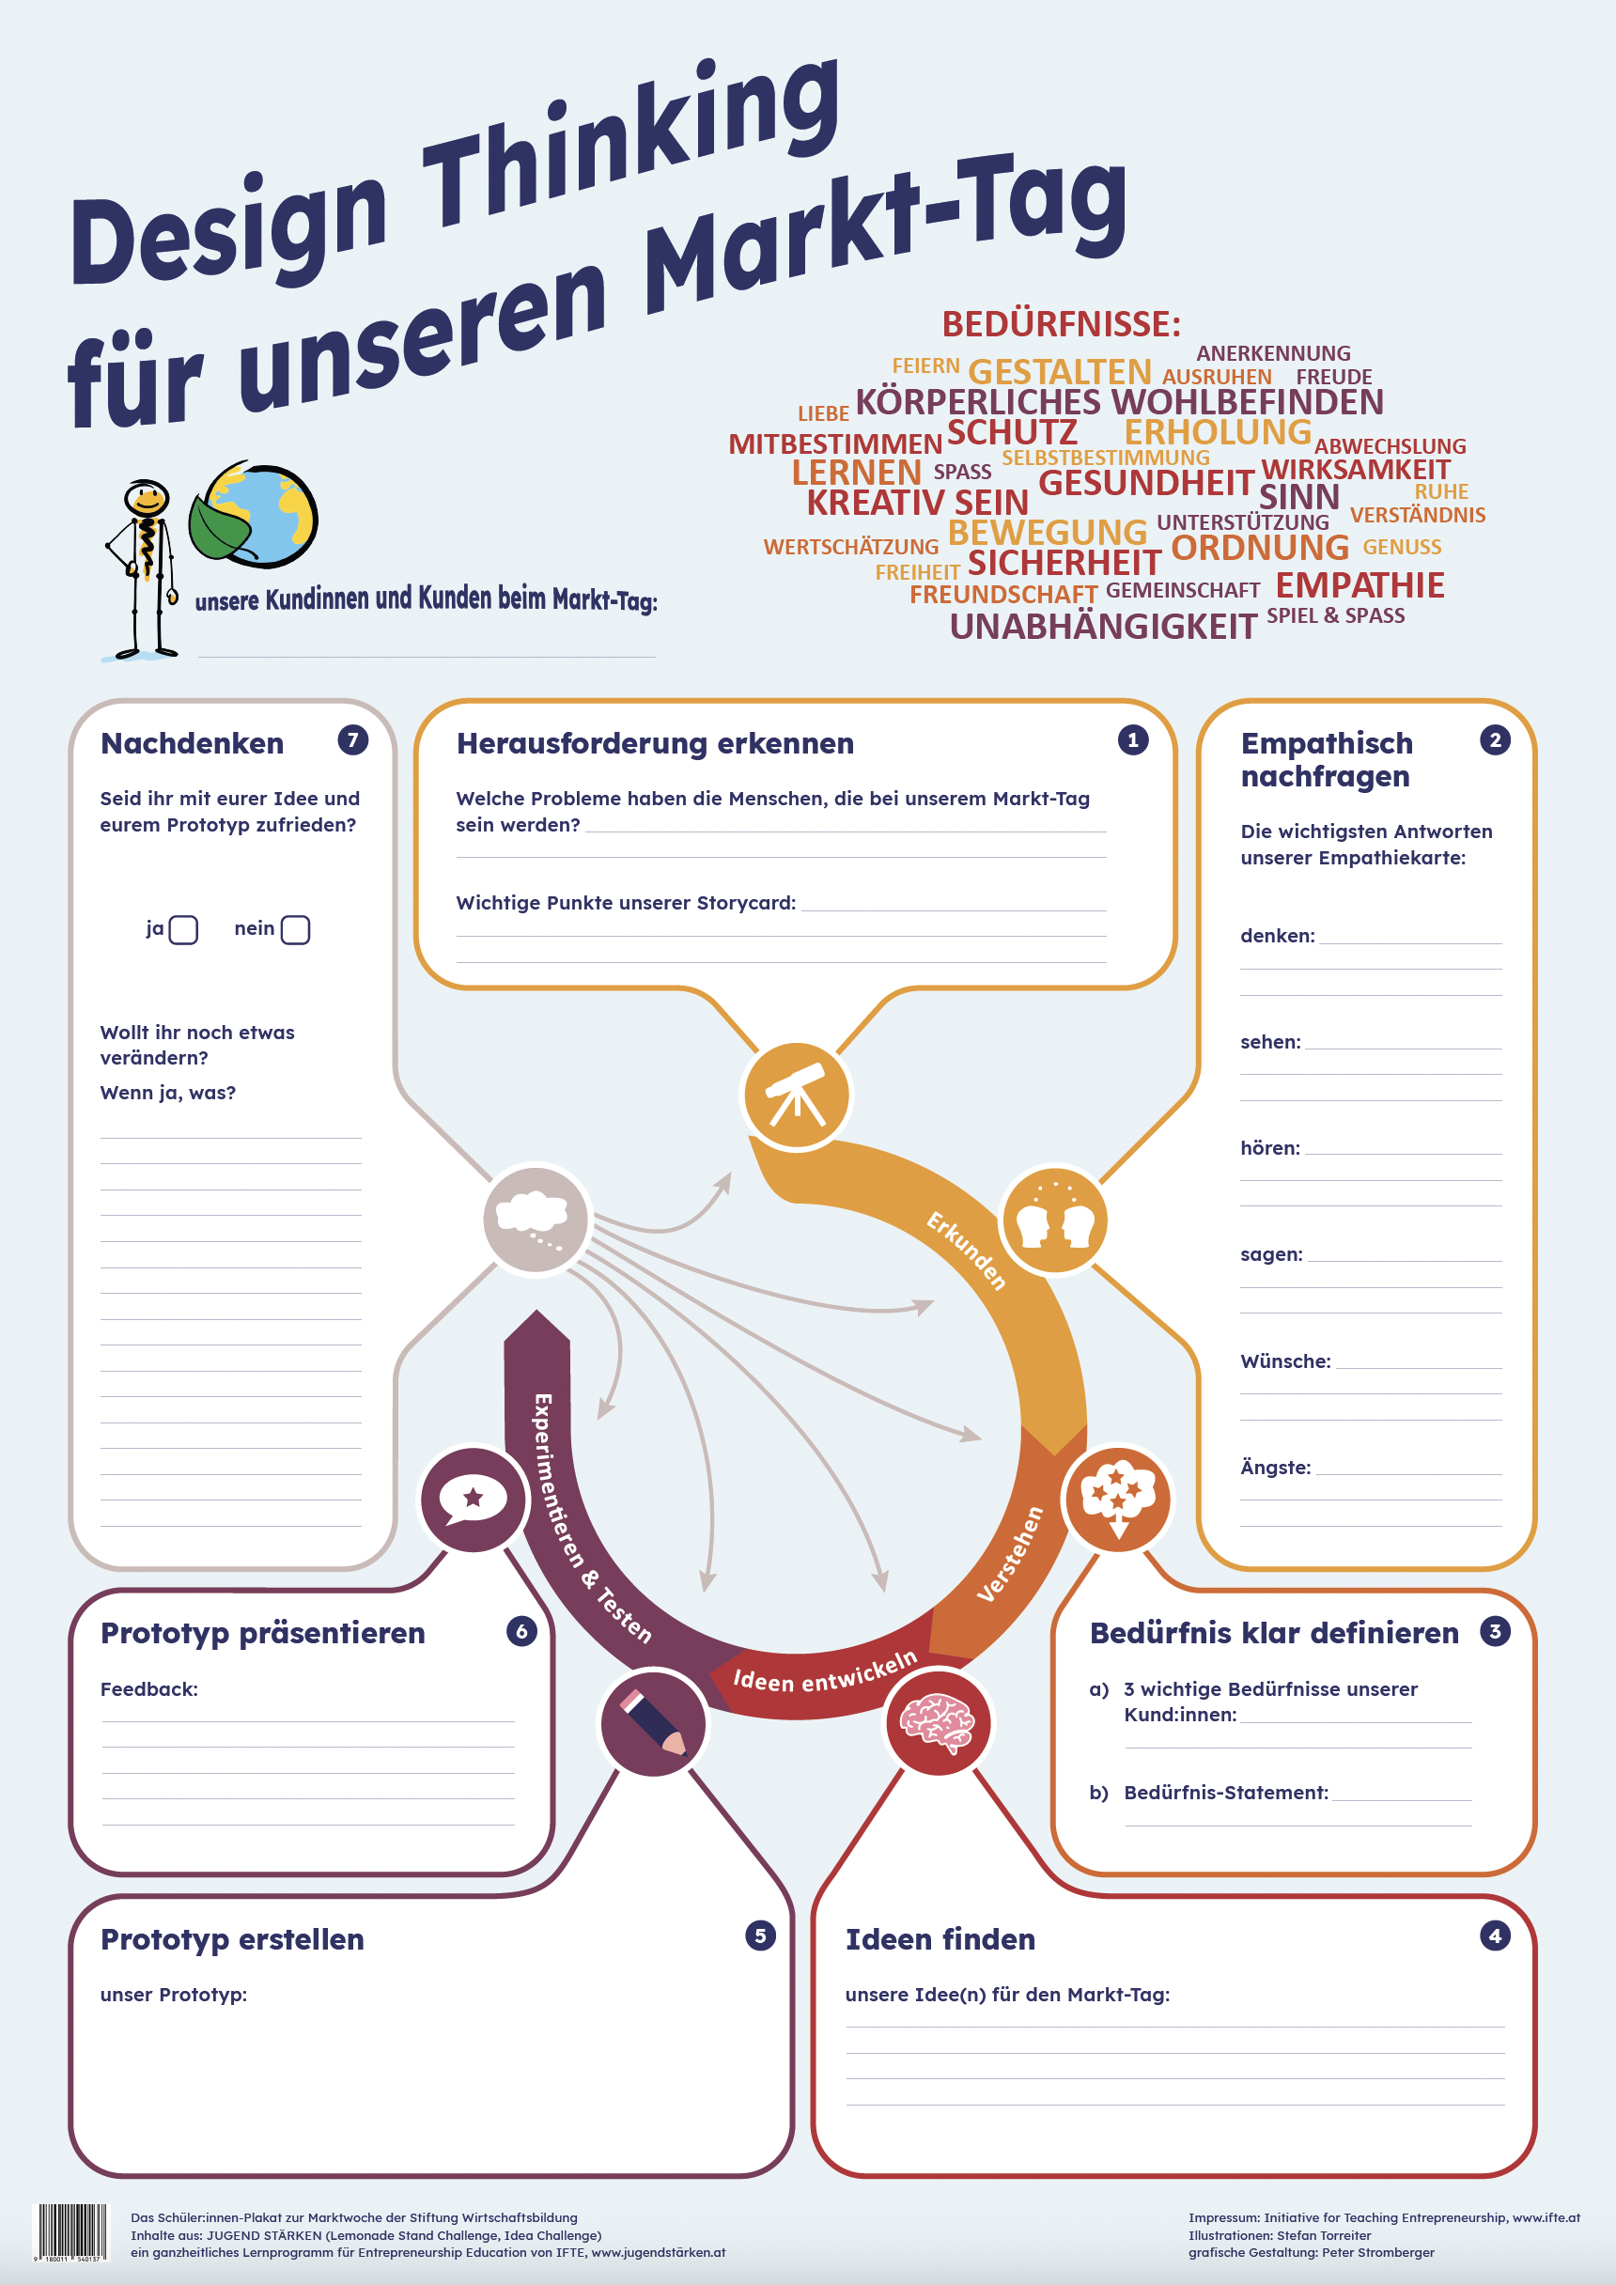

Unterrichtsszenarien

Einstieg: Erfindungen, Entrepreneurship & Kreativität
Mit Fragen wie „Welche Erfindungen verbessern dein Leben?“ und „Wer hat eigentlich die Jeans erfunden?“ wird Schüler:innen bewusst gemacht, dass wir alle im Alltag ganz selbstverständlich Dinge nutzen, die irgendwann jemand erfunden hat. Informationen und Denkanstöße rund um das Thema Entrepreneurship zeigen den Schüler:innen, dass es hier um eine Haltung geht, die für jede:n wichtig ist: Denn jede:r kann Probleme erkennen und etwas positiv verändern. Und mit dieser Einstellung – gepaart mit kreativen Übungen – steht einem guten Start in die Marktwoche nichts mehr im Wege.

Unterrichtsszenario: Einstieg zur Marktwoche
Unterrichtsszenario: Einstieg zur Marktwoche und zu Design Thinking (Tag 1)
Zeit | Phase | Ablauf | Material | Hinweise
25‘ | Einstieg  Teil 1 | Frage an SuS: Was sind 3 wichtige Erfindungen, die euer Leben verbessern?  - SuS schreiben ihre Ideen auf Post-its  - Ergebnisse auf Tafel oder Flipchart sammeln  - im Plenum besprechen: Warum sind diese Erfindungen wichtig? Wer nutzt diese regelmäßig? Welche Probleme werden damit gelöst? | M1 – PPT:  ab Folie 3  oder  Heft: Schritt 1, Die Welt verändern | Meist kommt von den SuS: Handy, Computer etc.  Ggf. auch auf Haushaltsgeräte, Mobilität, Gesundheitsbereich, … hinweisen, dass sie auch dazu Erfindungen überlegen, die für sie wichtig sind.
25‘ | Einstieg  Teil 2 | 6 Erfindungen (PPT) werden mittels Beamer gezeigt und kurz erklärt (Erklärung auf PPT)  - SuS überlegen zu zweit, ob Männer oder Frauen, ob Jugendliche oder Erwachsene dies erfunden haben  - AB zum Zuordnen, wer was erfunden hat  - Auflösung im Plenum: Warum glauben SuS, dass manche Erfindungen von Jugendlichen stammen? Warum welche von Erwachsenen?  - Diskussion im Plenum: Warum wurden diese Dinge erfunden? Welche Probleme lösen sie? Nutzen die SuS auch diese Erfindungen?  - Haben die SuS auch schon einmal etwas „erfunden“? bzw. anders gemacht oder verwendet als normalerweise? | M1 – PPT:  ab Folie 4  M2: „Wer hat´s erfunden?“  (Kopiervorlage im Anhang) | SuS soll bewusst werden, dass auch Jugendliche etwas erfinden können.
1 UE | Einstieg  Teil 3 | chabaDoo wird erklärt und alle SuS steigen ein  SuS klicken Wabe 1 “Einstieg zur Marktwoche“ durch  - Nachbesprechung der Wabe im Plenum:  - Welche Personen kennen die SuS, die etwas zum Positiven verändert haben? Was haben diese Personen gemacht?  - Welche Eigenschaften von Entrepreneuren haben sich die SuS gemerkt?  - Personen und Eigenschaften gemeinsam auf Flipchart sammeln  - jede:r SuS bekommt 5 Klebepunkte und klebt diese zu jenen Eigenschaften, die sie selbst haben | chabaDoo-  Lernstrecke: Wirtschaft | 6. Schulstufe | Marktwoche (Projektwoche) - Wabe 1  M1 – PPT:  ab Folie 6  Klebepunkte (5 pro SuS) | Inhalt von Wabe 1:  - Erfindungen kennenleren  - Was zeichnet Entrepreneure aus?  - Motivation, selbst etwas zum Positiven zu verändern  Um die Entrepreneurship Challenge zu spielen, müssen sich die Schüler:innen 1x mit Nickname und Passwort registrieren. Es ist keine Mail-Adresse erforderlich.  Die Flipchart mit den Klebepunkten bleibt bis zum Ende des Projekts in der Klasse. Im Zuge der Reflexion wird diese Selbsteinschätzung noch einmal aufgegriffen.
1,5 UE | Ziele bestimmen | L erklärt, dass sie jetzt gemeinsam mit der Marktwoche starten  - Gruppen zu je 4 SuS werden gebildet  L erklärt, was die ersten wichtigen Punkte sind:  - Ziel, Ort und Zeit festlegen  - überlegen, wer die Kund:innen sein könnten  - dies machen SuS zunächst digital  SuS klicken Wabe 2 im Team durch, diskutieren die Antworten im Team und beantworten alle Aufgaben zunächst digital  - gemeinsame Nachbesprechung der Wabe in der Klasse mit L  - alle Ideen besprechen und sich jeweils auf ein gemeinsames Ergebnis einigen  - Es wird ein gemeinsames Ziel, der Ort und der Zeitpunkt für den Markt-Tag festgelegt (Diskussion in der Klasse, von L moderiert)  - L notiert an Tafel oder Flipchart mit  L verteilt das Plakat „Unser Markttag“ an jedes SuS-Team und erklärt, wie damit gearbeitet wird  - jedes Team trägt die gemeinsam erarbeiteten Ergebnisse auf seinem Plakat ein  - Jedes Team überlegt sich einen Teamnamen  - SuS notieren ihre Namen und Teamnamen am Plakat | M3 – Kärtchen für Gruppen-einteilung (Kopiervorlage im Anhang)  Wabe 2: „Ziele bestimmen“  M1 – PPT  ab Folie 9  oder  Heft: Schritt 2, Ziele bestimmen  M4 – Plakate „Unser Markt-Tag“ (1 Stück pro Team) | Vorschlag, wie Gruppen gebildet werden können:  - Kärtchen mit Erfindungen: jede:r zieht eine Erfindung => alle mit der gleichen Erfindung bilden eine Gruppe  - SuS bilden selbst Gruppen, wie sie gern zusammenarbeiten wollen  Inhalt von Wabe 2:  - Wofür wollen SuS das selbst verdiente Geld verwenden?  - Wann wollen sie verkaufen?  - Wo wollen sie verkaufen?  - Welche Kund:innen werden da sein?  Anmerkung zum Plakat: Ziel ist, dass jedes Team nach den Waben jeweils die wichtigsten Ergebnisse festhält und so immer einen Überblick über die Marktwoche hat.  Die Lehrperson kann auch zusätzlich ein „Klassenplakat“ bei den jeweiligen Plenumsphasen ausfüllen (nach den Erarbeitungsphasen der Waben) und dieses dann später als Grundlage für die Reflexion verwenden.
1 UE | Design Thinking (= DT) Erklärung  + kreative Übung als Einstieg | L erklärt, was Design Thinking ist, woher es kommt etc.  L erklärt, dass sie mit dieser Methode etwas für den Markt-Tag entwickeln werden.  Um kreativ zu sein, muss man frei sein im Kopf (s. PPT)  - Körper & Geist Übung „Tiger“  - Video anschauen, gemeinsam nachmachen  Kreativitäts-Übung wird erklärt:  - Die PPT-Folie „Formen für kreative Einstiegsübung“ wird mittels Beamer gezeigt  - Auftrag an die SuS: Verwandelt eine dieser Formen in eurer Fantasie in ein verrücktes, interessantes, nützliches … Ding oder Wesen. Zeichnet das Ergebnis / eure Ideen dazu auf.  - Wer möchte, präsentiert seine Ideen vor der Klasse oder in der Kleingruppe | M1 – PPT:  Folie 11  M1 – PPT: Folie 12  M1 – PPT: Folie 13 | Infos zu Design Thinking: S. 7 und auf der PPT  Körper & Geist-Übungen von Youth Start:  http://www.youthstart.eu/de/warmup/  alle Übungen stehen als einzelne Videos zur Verfügung; hier empfohlen: Tiger
1,5 UE | DT: Teil 1 von Design Thinking-App | L erklärt, wie die FLIP Entrepreneurship App funktioniert  - L steigt in die App ein  - SuS sehen dies über Beamer  - SuS steigen selbst auch in die App ein  (plus registrieren)  SuS klicken selbstständig den Teil „Design Thinking in der Theorie“ (= pinkes Kartendeck) durch und lernen so die Grundlagen von DT kennen | M1 – PPT: Folie 14 | Je nach zeitlicher und räumlicher Möglichkeit können die SuS die App im Unterricht durchspielen oder zu Hause noch fertig durchklicken.  Inhalte der App:  - Grundlagen von Design Thinking  - einzelne Schritte von DT werden anhand der Sessel-Challenge erklärt  SuS suchen 1 Person aus und spielen für diese Person alle Schritte durch

Unterrichtsszenario: Design Thinking anwenden (Selbstgesteuertes Lernen)
Unterrichtsszenario: Design Thinking (Selbstgesteuertes Lernen) (Tag 2)
Zeit | Phase | Ablauf | Material | Hinweise
20‘ | Gemeinsamer Einstieg | Heute ist ein absolut kreativer Tag!  Um kreativ zu sein, muss der Kopf frei sein:  - Körper & Geist Übung  - hier empfohlene Übungen: „Abklopfen“ (#5) und „Rhythmische Leiter“ (#10)  - Video anschauen, gemeinsam nachmachen | M1 – PPT:  Folie 16 | Körper & Geist-Übungen von Youth Start:  http://www.youthstart.eu/de/warmup/  Alle Übungen stehen als einzelne Videos zur Verfügung. Es können auch andere Übungen frei gewählt werden, je nachdem, was für die Klasse passend ist.
30‘ | DT: App nachbesprechen  Tag 2 erklären | Wie war die App?  - Was haben die SuS sich von Design Thinking gemerkt?  - kurze gemeinsame Wiederholung der App-Inhalte  SuS bleiben in den gleichen Gruppen wie an Tag 1:  Die bisherigen Ergebnisse vom Plakat „Unser Markt-Tag“ werden kurz durchgelesen  - Heute wird das Produkt bzw. die Dienstleistung dafür entwickelt – mithilfe der Methode Design Thinking  - Der Ablauf des heutigen Tages wird anhand des Plakats „Design Thinking für unseren Markt-Tag“ erklärt  (= Rückseite vom Plakat „Unser Markt-Tag“) | M1 – PPT:  Folie 17  M4 – SuS-Plakate von  Tag 1 (Rückseite) | Erklärung zu Plakat „Design Thinking für unseren Markt-Tag“:  - Grafik gemeinsam durchgehen  - einzelne Schritte kurz wiederholen  - erklären, dass es für jeden Schritt eine eigene Wabe in chabaDoo gibt  - SuS bearbeiten die Wabe digital (im Team)  - Die Ergebnisse der einzelnen Waben werden jeweils auf dem Plakat notiert (steht auch in der Wabe immer dabei)  - Am Ende von Tag 2 haben die SuS ein Produkt oder eine DL entwickelt und einen Prototyp dazu erstellt.
4 UE | Offene Lernphase  Design Thinking anwenden  Teil 1 | Die SuS klicken im Team die Waben 3, 4, 5, 6 und 7 durch und setzen so Design Thinking in der Praxis um.  Dabei bekommen sie in den Waben genaue Informationen und Arbeitsaufgaben, die sie entweder digital oder – am Ende einer Wabe – in der Klasse gemeinsam umsetzen.  Mindestens ein:e Lehrer:in sollte für Fragen zur Verfügung stehen und jeweils die Ergebnisse der einzelnen Schritte – die auf den Team-Plakaten notiert werden – im Auge behalten.  Da alle Schritte aufeinander aufbauen, ist es wichtig, sicherzustellen, dass alle Gruppen von Anfang an zielgerichtet arbeiten.  Wichtig: klare zeitliche Vorgaben, bis wann sie die Aufgaben erledigen müssen.  Der Design Thinking Prozess kann auch mit analogen Materialien und angeleitet durch die Lehrerin/den Lehrer erfolgen.  Dafür stehen folgende Materialien zur Verfügung:  - die PPT-Folien 19 bis 28  - Schüler:innen-Heft: Schritt 4 „Design Thinking“ | Waben 3 - 7:  W3: DT allgemein  W4: DT Herausforderung finden  W5: DT Empathiekarte  W6: DT Bedürfnis  W7: DT Brainstorming  M1 – PPT:  ab Folie 18  Flipchart-Papier (mehrere Bögen pro Team) und Post-its (mehrere Farben) | - SuS bleiben in jenen Teams wie an Tag 1 (für gesamte Woche)  - Manche Aufgaben können digital oder auf einem Blatt Papier gelöst werden.  - vorher mit SuS klären (z. B. Storycard, W4; Bedürfnisstatement, W6;)  - LuL sollen als Coaches dabei sein und können von den SuS bei Bedarf geholt werden (1 oder 2 Lehrer:innen, je nach Anzahl der Gruppen)  z. B.: beim Brainstormen (Zeit überwachen)
 |  | MITTAGSPAUSE
3 UE | Offene Lernphase  Design Thinking anwenden  Teil 2 | L erklärt, dass jede Gruppe einen Prototyp für ihre Idee gestaltet  - SuS klicken Wabe 8 in chabaDoo durch  - SuS entwickeln und gestalten jeweils im Team einen Prototyp (ca. 10 Min)  L erklärt, dass jedes Team den Prototyp präsentieren wird, Informationen und Ideen dafür erhalten sie in Wabe 9.  - SuS klicken Wabe 9 in chabaDoo durch  - SuS bereiten ihre Präsentation vor und entscheiden, wie sie präsentieren möchten  - SuS denken sich einen Namen für ihr Produkt bzw. f. ihre Dienstleistung aus  Jedes Team präsentiert seinen Prototyp  - Präsentation soll nur 2 Min dauern  - wichtig: jedes Team soll von den anderen ausreichend Feedback bekommen  - Wenn alle präsentiert haben, entwickelt jede Gruppe ihren Prototyp weiter  Jetzt einigt sich die Klasse auf ein Produkt oder eine Dienstleistung, das/die sie für den Markttag produzieren bzw. vorbereiten.*  - Jede:r SuS bekommt 5 Klebepunkte und kann diese für jene Kriterien vergeben, die er/sie erfüllt sieht.  - Kriterien werden auf Flipchart oder Tafel geschrieben, SuS kleben Punkte dazu  Kriterien für die Auswahl können sein:  - Passt es zur Jahreszeit?  - Ist es realistisch, das Produkt in einer bestimmten Zeit zu produzieren?  - Können wir alle Materialien dafür besorgen?  - Ist es nachhaltig?  - Sind die Kund:innen bereit, dafür Geld auszugeben?  - Haben wir das Wissen dafür?  - Haben wir die Maschinen und Werkzeug dafür?  L erklärt, dass jetzt Design Thinking abgeschlossen ist  - SuS sollen noch einmal ihr Plakat betrachten  - kurze gemeinsame Reflexion:  - Was hat euch am besten gefallen? Warum?  - Was war am schwierigsten? Warum? | Wabe 8: DT: Prototyp erstellen  Materialien für Prototypen  Wabe 9: DT: Prototyp präsentieren  Materialien für Präsentation  Klebepunkte | Am besten in einem Werkraum oder BE-Saal etc. Idealerweise gibt es verschiedene Materialien und Möglichkeiten, aus denen die SuS wählen können. Ideen für Materialien finden Sie auf S. 8 unten.  Die erste Umsetzung des Prototyps soll „schnell und roh“ sein, keine Details! Deshalb nicht länger als 10 Minuten für den ersten Prototyp. Wichtig: er soll nach der Präsentation mindestens 1x überarbeitet werden.  mögliche Materialien für die Präsentation: Flipchart-Papier, Stifte, Beamer (wenn mit PPT oder digitalen Medien),  *Es können auch verschiedene Variationen eines Produkts sein, je nach Möglichkeiten.  z.B. wenn grundsätzlich ein Hundespielzeug produziert werden soll, kann es verschiedene Arten davon geben.  SuS darauf hinweisen, dass sie etwas gemacht haben, auf das sie stolz sein können! Genauso werden auch Projekte in Unternehmen begonnen. Vielleicht werden sie Design Thinking in ihrem Beruf einmal anwenden.

Unterrichtsszenario: Verkauf planen, Preis berechnen
Unterrichtsszenario: Verkauf planen, Preis berechnen (Gemeinsame Vertiefung) (Tag 3)
Zeit | Phase | Ablauf | Material | Hinweise
10‘ | Gemeinsamer Einstieg/  Aktivierung | Heute planen wir unseren Verkauf!  Auch dafür braucht man einen kreativen und freien Kopf:  - Körper & Geist Übung  - hier empfohlene Übungen: „Überkreuz“ (#6) und/oder „Energieball“ (#7)  - Video anschauen, gemeinsam nachmachen | M1 – PPT  Folie: 30 | Körper & Geist-Übungen von Youth Start:  http://www.youthstart.eu/de/warmup/  Alle Übungen stehen als einzelne Videos zur Verfügung.  Es können auch andere Übungen frei gewählt werden, je nachdem, was für die Klasse gerade passt.
30‘ | Checkpoint | L erklärt, dass SuS in den letzten beiden Tagen viel gelernt und geschafft haben. Um zu zeigen, was sie schon alles können, kommt jetzt die Wabe „Checkpoint“.  - SuS klicken Wabe 10 durch (einzeln oder im Team)  - SuS wiederholen dabei spielerisch viele Inhalte der letzten beiden Tage  - Kurze Nachbesprechung, wie es SuS bei den Aufgaben gegangen ist. Ist noch etwas unklar? | Wabe 10: Checkpoint  oder  Heft: Schritt 5, Checkpoint | Wenn die SuS die Wabe „Checkpoint“ erfolgreich abschließen (= 80 % richtig beantworten), werden die folgenden Waben freigeschalten.
10‘ | Einstieg für „Projekt planen“ | Jetzt starten wir mit der Projektplanung:  Frage an SuS, ob sie schon einmal bei einem „Projekt“ mitgearbeitet haben, bei etwas, das vorher geplant werden muss – z. B. eine Geburtstagsfeier oder ein größerer Ausflug.  L notiert an der Tafel alle Inputs der SuS:  - Wie fängt man an, so etwas zu planen?  - Was ist wichtig zu wissen?  - Könnt ihr konkrete Beispiele dazu nennen?  (bei Feier: Torte backen, allgemein Essen und Trinken organisieren, Dekoration besorgen, Einladungen, Musik oder Unterhaltung, Spiele, Platz/Raum organisieren und vorbereiten, wegräumen, etc.) | M1 – PPT  Folie: 32 | Falls von den SuS kein anderes Beispiel genannt wird, kann man eine Geburtstagsfeier als Projektbeispiel verwenden.  Mit fragend entwickelndem Unterricht werden die wichtigsten Punkte für eine Projektplanung herausgearbeitet:  - Was muss man alles besorgen?  - Was ist alles zu tun?  - Wer macht was? (Verantwortung)  - Bis wann? (zeitliche Planung)
25‘ | Projekt planen  Teil A: Materialien | Die SuS beginnen nun mit der Planung ihres Markt-Tages:  - im Team bearbeiten sie Wabe 11  - SuS erarbeiten einzeln, dann im Team alle Materialien, die sie brauchen  - Nach Abschluss von Wabe 11 werden die Ergebnisse gemeinsam in der Klasse besprochen und die Liste ergänzt  - Jedes Team trägt auf seinem Plakat die im Plenum festgelegten Ergebnisse ein. | Wabe 11: Projekt planen (Teil A)  oder  Heft: 6.1.  Die Planung beginnt  M1 – PPT  ab Folie 33 | Bevor die SuS die Wabe bearbeiten, klären, ob sie die Aufgaben digital oder auf Papier machen sollen. zB: Teamliste (Einkaufsliste)  - Ggf. kann die Excel-Liste bereits davor ausgedruckt und den SuS ausgeteilt werden  - Auf der PPT-Folie (Nr. 34) kann mitgeschrieben werden, um ein klares gemeinsames Ergebnis zu sammeln.
50‘ | Projekt planen  Teil B: Arbeitspakete | L erklärt, dass noch einige Schritte für den Markt-Tag geplant werden müssen.  Mit Hilfe von Wabe 12 werden die SuS selbst nun alle wichtigen Schritte für ihren Markt-Tag planen (im Team):  - SuS bearbeiten im Team zunächst alle Inhalte von Wabe 12 selbstständig  - Danach werden alle Punkte in der Klasse nachbesprochen und verglichen  - Speziell: Aufgabe 3 „Müssen wir das bezahlen?“ Überlegungen von SuS, die sie im Team gesammelt haben, im Plenum besprechen  - Jedes Team ergänzt Inhalte auf seinem Plakat  - ggf. einen Arbeitsplan in einer Excel-Liste erstellen | Wabe 12: Projekt planen (Teil B)  oder  Heft: 6.2.  Schritt für Schritt zum Verkaufs-Hit  M1 – PPT  Folien 35, 36, 37 | Manche Planungsschritte werden in Wabe 12 kurz angesprochen und in späteren Waben noch ausführlicher behandelt.  Hier bzw. in Wabe 12 geht es darum, dass sie SuS einen ersten Überblick bekommen, was alles geplant werden muss.  Wie der Verkaufsstand genau vorbereitet wird und wie man sich konkret auf ein Verkaufsgespräch vorbereitet, folgt in späteren Waben.  Wichtig: Die Aufgabe 10 (in Wabe 12) – einen genauen Arbeitsplan in einer Excel-Liste zu erstellen – ist optional. Je nachdem, wie aufwändig der Markt-Tag geplant ist, reicht für manche Klassen das, was auf dem Plakat notiert wird. Falls der Platz am Plakat nicht ausreicht, bietet sich eine Excel-Liste für eine detailliertere Planung an. (z. B. als  Shared Document: 1 Gruppe beginnt, die anderen Gruppen ergänzen aus ihren Gruppen-Ergebnissen. => Basis für Nachbesprechung dieser Wabe.)
15‘ | Angebot und Nachfrage  Einstieg | L erklärt, dass der nächste Schritt den Preis des Produkts bzw. der DL betrifft. Bevor sie diesen festlegen können, müssen sie sich Gedanken über Angebot und Nachfrage machen.  - 2 Illustrationen von Eisverkäufern über Beamer zeigen  - Was ist der Unterschied?  - Wo ist das Angebot hoch, wo niedrig?  - Wo ist die Nachfrage hoch, wo niedrig?  - Was passiert dadurch mit dem Preis?  - Habt ihr selbst schon erlebt, dass es nur ganz wenig Angebot gegeben hat? Warum? etc.  - Was passiert beim Abverkauf? Z. B. mit Winterjacken im Frühling. Was passiert mit dem Preis? | M1 – PPT  Folie 38 | Ziel ist, dass die SuS zunächst verstehen, was Angebot und Nachfrage bedeutet.  Im zweiten Schritt ist es wichtig, dass die SuS dies auf ihr eigenes Umfeld transferieren können.  Beispiele dafür sind z. Z. im Energiesektor zu finden. Wenn sehr viele Menschen Photovoltaikanlagen kaufen wollen, steigt plötzlich der Preis.  Anderes Beispiel: Abverkauf – weil die Ware nicht mehr gebraucht wird (saisonal), ist die Nachfrage geringer. Oder weil zu viel übriggeblieben ist und abläuft (Lebensmittel).
60‘ | Angebot und Nachfrage  Für eigenes Produkt / DL | L erklärt, dass sich die SuS jetzt über das Angebot und die Nachfrage an ihrem eigenen Markt-Tag Gedanken machen werden:  - SuS bearbeiten im Team Wabe 13  - SuS notieren alle ihre Ideen und Ergebnisse  - Alle Punkte werden in der Klasse nachbesprochen  - Optional: die gesamte Wabe im Plenum gemeinsam erarbeiten  - Jedes Team notiert die Ergebnisse auf seinem Plakat (wie viel Kund:innen, Stückzahl etc.) | Wabe 13: Angebot und Nachfrage  M1 – PPT  Folien: 39, 40  oder  Heft: 8.1. Angebot und Nachfrage bestimmen den Preis | Vorher klären, ob SuS die Antworten digital direkt in die Waben schreiben oder auf Papier notieren sollen  Hinweis zu Wabe 13: Diese Wabe enthält 2 Aufgaben, die die SuS außerhalb ihrer Unterrichtszeit erledigen müssen (als HÜ und später Erkenntnisse eintragen, oder bereits davor als HÜ geben):  - Wenn ihr außerhalb der Schule verkauft: Fragt Personen, die die Veranstaltung organisieren (z. B. Flohmarkt).  - Wie viel sind eure Kund:innen bereit, für euer Angebot zu bezahlen?  Tipp: Befragt dazu Menschen in eurem Umfeld.  Falls ein genauer Prototyp in der Zwischenzeit hergestellt wurde, könnte man hier notieren, wie lange die Dauer hierfür war. Aufgerechnet auf die Stückanzahl des geplanten Verkaufs kann man hier einen mathematischen Aspekt hineinbringen. Zeit multiplizieren – Umrechnung in Stunden – Minuten.
10‘ | Preis berechnen  Einstieg | L erklärt, dass es nun um den genauen Preis geht:  - Illustrationen von 3 T-Shirts mit ganz unterschiedlichen Preisen (PPT)  - Frage an SuS: Warum können Preise so unterschiedlich sein? (Qualität, Marke, Standort, Ausverkauf, …)  - Frage an SuS: Nach welchen Kriterien kaufen sie selbst T-Shirts? | M1 – PPT  Folie 41 | SuS sollen auch überlegen, wie viel ihre eigenen  T-Shirts kosten.  Mögliche Kriterien, nach denen sie ihre T-Shirts auswählen:  - Marke  - Preis  - Design  - Modetrends  - Funktionalität? (zB für Sport)
90‘ | Einkaufsliste  erstellen und  Preis berechnen  für eigenes Produkt / DL | L erklärt, dass sich die SuS jetzt über den genauen Preis ihres Produkt bzw. ihrer Dienstleistung Gedanken machen werden:  - Im Plenum wird jede Aufgabe von Wabe 14 gemeinsam bearbeiten und besprochen  - Es kann entweder digital mit Wabe 14 (L mit Beamer und SuS am Laptop) oder mit den analogen Materialien (Schüler:innen-Heft oder ausgedruckte AB) gearbeitet werden.  - SuS notieren alle ihre Ergebnisse digital oder analog (optional: AB „Finanzplan“ als Übersicht)  - alle Ergebnisse werden in der Klasse besprochen, insbesondere:  - wie viel ist ihre Arbeitszeit wert?  - Welcher Preis ist fair für die Kund:innen?  - Gibt es noch Möglichkeiten zu sparen?  - Warum können unterschiedliche Ergebnisse trotzdem alle richtig sein?  - jedes Team notiert die wichtigsten Ergebnisse auf seinem Plakat „Unser Markt-Tag“ | Wabe 14: Preis berechnen  M1 – PPT  ab Folie 42  oder  Heft: 8.2.  Ein fairer Preis für unser Angebot  M5 – Finanzplan  (Kopiervorlage im Anhang) | Wichtig: Für die konkrete Einkaufsliste bildet die Teamliste von Wabe 11 die Grundlage. Hier haben die SuS schon alle Materialien aufgelistet, die sie einkaufen müssen. Wenn diese bereits im Excel erstellt wurde, kann mit der vorhandenen Liste weitergerechnet werden. Falls nicht, kann man die Vorlage für die Einkaufsliste in Wabe 14 downloaden.  Mit dem „Finanzplan“ können bei der Reflexion nach dem Markt-Tag die geplanten mit den tatsächlichen Einnahmen und der Gewinn verglichen werden.

Unterrichtsszenario: Stärken entdecken (Gemeinsame Vertiefung)
Unterrichtsszenario: Stärken entdecken & Aufgaben verteilen (Gemeinsame Vertiefung)
Zeit | Phase | Ablauf |  | Material | Hinweise
10‘ | Gemeinsame  Aktivierung | Eine kurze Aktivierungs-Übung für den Start:  - Körper & Geist Übung  - empfohlene Übung: „Lied Tumbala“  - Video anschauen, gemeinsam nachmachen, Spaß haben, aktiv werden |  | M1 – PPT  Folie 47 | Körper & Geist-Übungen von Youth Start:  http://www.youthstart.eu/de/warmup/  Alle Übungen stehen als einzelne Videos zur Verfügung.  Es können auch andere Übungen frei gewählt werden, je nachdem, was für die Klasse gerade passend ist (beruhigend, konzentrationsfördernd, aktivierend).
15‘ | Einstieg | L erklärt, dass jeder Mensch unterschiedliche Stärken hat. Heutiges Ziel: jede:r SuS wird seine/ihre Stärken herausfinden.  - Im Team: alle lesen die Stärken-Wolke am Plakat „Unser Markt-Tag“ genau durch  - Einige Stärken, die ev. nicht so bekannt sind, werden gemeinsam besprochen, z. B. umsichtig |  | M4 – Plakat „Unser Markt-Tag“  oder  Heft: 7.2.  Lernt eure Stärken kennen | Stärken bzw. Wörter, die SuS nicht so geläufig sind, können durch Beispiele erklärt werden.  Oder man fragt die SuS, ob sie eine Person kennen, die diese Stärken hat – und ob sie diese Person genauer bechreiben können.
25‘ | Stärken herausfinden (Teil 1) |  | SuS lesen alle Stärken noch einmal genau durch.  - Jede:r schreibt 12 Stärken auf ein Blatt Papier, die er/sie hat (Selbsteinschätzung) Sie können auch andere Stärken hinzufügen, zusätzlich zu jenen, die am Plakat stehen.  - Danach wählt jede:r aus diesen 12 Stärken die wichtigsten 5 Stärken aus und markiert diese auf dem Zettel.  - Im Team: jede:r erzählt eine Situtation, wo er/sie eine dieser Stärken schon eingesetzt hat.  - Was genau haben sie gemacht?  - Was ist ihnen dadurch gut gelungen? | M4 – Plakat „Unser Markt-Tag“ | Weitere Stärken, die auch genannt werden könnten:  - Ich kann gut rechnen, lesen, schreiben, …  - Ich weiß viel über die Natur.  - Ich kenne mich sehr gut mit dem Computer aus.  - Ich finde im Internet schnell Informationen, die ich brauche.  - …
30‘ | Stärken herausfinden (Teil 2) |  | Bei dieser Übung bekommen die SuS Feedback, wie sie von anderen gesehen werden (Fremdeinschätzung).  - SuS werden in zwei gleich große Gruppen geteilt (z. B. grün und rot)  - Jede:r SuS klebt (mit Tixo) einen A4-Zettel auf den Rücken. Auf diesem Zettel muss markiert sein, ob Gruppe grün oder rot.  - L dreht Musik laut auf und alle SuS spazieren und tanzen durch den Raum.  - Wenn die Musik stoppt, geht jede:r von Gruppe grün zu einer Person von Gruppe rot und schreibt auf den Rücken, welche Stärken der andere (aus seiner Sicht) hat – und umgekehrt. Es darf dabei nicht geredet werden!  - Danach wieder Musik. Wenn die Musik wieder stoppt, suchen sich wiederum neue Paare aus rot/grün und schreiben gegenseitig Stärken auf den Rücken.  - Dies wird so oft wiederholt, bis jede:r SuS mind. 5 Stärken auf dem Zettel am Rücken stehen hat.  - Nun können alle SuS ihre Zettel vom Rücken nehmen und lesen, welche Stärken andere in ihnen sehen – und sich darüber freuen! J  - Im letzten Schritt markieren alle SuS auf ihrem Teamplakat „Unser Markt-Tag“ alle Stärken, die sie selbst und andere bei ihnen gefunden haben bzw. schreiben noch weitere dazu. So sehen sie auf einen Blick, welche Stärken im Team verankert sind!  - Optional: jede:r SuS kann auch für sich ein Bild gestalten (analog oder digital), wo die eigenen Stärken gesammelt, geschrieben, gezeichnet etc. werden |  | Man kann auch den SuS die Musik aussuchen lassen. Jede:r kann sein Lieblingslied auf einen Zettel schreiben und in eine Box werfen. Daraus wird dann gezogen und diese Songs gespielt.  Auch bei dieser Übung können andere Stärken genannt werden als jene, die am Plakat stehen.  Lassen Sie den SuS genügend Zeit, sich zu überlegen, was die andere Person alles kann, welche Stärken sie hat. Es soll kein zeitlicher Druck entstehen und irgendetwas geschrieben werden.  Ermutigen Sie die SuS dazu, wertschätzend zu sein!  Wichtig: Bei jeder Runde muss jede:r SuS jemand anderem eine Stärke auf den Rücken schreiben. Es darf dabei niemand ausgelassen werden. Es müssen immer Paare gebildet werden!
20‘ | Brettspiel: „Stärken entdecken“  optional |  | Wenn genügend Zeit ist, kann auch das Brettspiel „Stärken entdecken“ in der Klasse einsetzt werden.  - Es wird in Teams gespielt  - Spielanleitung steht direkt auf der Kopie | M1 – PPT, Folie 48  M6 – Stärkenspiel (Kopiervorlage im Anhang) | Auch durch dieses Spiel entdecken die SuS, was sie gern machen und was sie gut können.
40‘ | Aufgaben verteilen |  | Mit dem Wissen um die (eigenen) Stärken werden jetzt die Aufgaben verteilt:  - SuS gehen gemeinsam mit L jeden Schritt am Plakat durch (z. B. Materialien besorgen) und überlegen, diskutieren, wer welche Aufgaben übernimmt (es können auch noch Aufgaben ergänzt werden)  - Zunächst werden alle Aufgaben besprochen, die die gesamte Klasse betreffen, z. B. Produkt herstellen oder Dienstleistung vorbereiten/einstudieren …  - Manche Punkte, z. B. Werbung machen, können auch von einzelnen Gruppen übernommen werden  - Die Ergebnisse, wer was bis wann übernimmt, werden am Plakat festgehalten | Heft: 7.1.  Eine Aufgaben-Liste erstellen | Wo sind die Werbeprofis? Wer sind die Einkaufsspezialisten? Wer möchte Reporter:in sein? ...  Wenn man weiß, wie das Produkt genau hergestellt wird, kann an dieser Stelle schon überlegt werden, welche SuS welche Schritte davon übernehmen,  z. B. wer näht, wer beschriftet, wer kümmert sich um die Verpackung etc.  Für den Markt-Tag kann ein Dienstplan überlegt werden.  SuS sollen in Kleingruppen besprechen können: wann treffen sie sich, wann machen sie was etc.  Teambesprechung!
10‘ | Eigene Aufgabenliste erstellen |  | Jede:r SuS erstellt nun seine/ihre persönliche Aufgabenliste:  - Welche Aufgaben hat er/sie übernommen?  - Bis wann müssen diese erledigt sein?  - Mit wem arbeiten sie bei welchem Schritt zusammen?

Unterrichtsszenario: Produkt herstellen bzw. Dienstleistung vorbereiten
Modul: Materialien besorgen & Produkt herstellen bzw. Dienstleistung vorbereiten

Zeit | Phase | Ablauf |  | Material | Hinweise
- | Materialien besorgen | Wie mit den SuS vereinbart und im Projektplan festgehalten, sollen die SuS möglichst selbstständig alle Materialien innerhalb einer bestimmten Zeit besorgen.  - einkaufen  - ausborgen  - abholen  - von zu Hause mitnehmen |  |  | Tipp: Bei spezielleren Produkten sollte den SuS die genaue Bezeichnungen und ev. Bilder mitgegeben werden (bestimmtes Holz, Schrauben etc.). Auch vorher klären, in welchen Geschäften es die Dinge gibt.  SuS dürfen während der Unterrichtszeit nicht ohne Aufsicht alleine einkaufen! Entweder geht eine L mit, oder SuS kaufen in ihrer Freizeit ein.  Wichtig ist, einen Platz zu vereinbaren bzw. zu organisieren, wo alle Materialien bis zur Herstellung gelagert werden können (z. B. Werkraum).  SuS sollen informiert sein, wann sie mit der Herstellung des Produkt bzw. der DL beginnen.
- | Produkt herstellen | Je nach Produkt sollen die SuS dieses so weit wie möglich selbstständig und selbstorganisiert herstellen:  - selber Teams bilden  - entscheiden, wer welche Arbeitsschritte übernimmt  - entscheiden, wer wofür verantwortlich ist  - ggf. Zeitplan festlegen (wie viele Stunden brauchen sie, um die gewünschte Stückzahl zu produzieren)  - klären, wie viele UE sie dafür zur Verfügung haben |  |  | Wichtig: auch für die fertiggestellten Produkte einen Platz organisieren, wo diese bis zum Markt-Tag gelagert werden können.
- | Dienstleistung vorbereiten |  | Je nach Dienstleistung sollen die SuS diese so weit wie möglich selbstständig und selbstorganisiert vorbereiten:  - z. B.: Tanzaufführung  - klären, wie viele UE sie zum Üben/Trainieren zur Verfügung haben  - wie viel Platz haben sie zur Verfügung?  - Wo und wann können sie üben? zB im Musikunterricht, in welchem Raum? |  | Wenn möglich, sollen auch die Rahmenbedingungen am Markt-Tag überlegt und berücksichtigt werden:  - Wo werden technische Geräte stehen?  - Wie groß ist der Platz, wo sie z. B. tanzen oder Theater spielen?

Unterrichtsszenario: Verkaufsgespräch vorbereiten
Modul: Verkaufsgespräch vorbereiten
Zeit | Phase | Ablauf |  | Material | Hinweise
10‘ | Einstieg | Frage an SuS: Stellt euch vor, ihr seid in einem Geschäft und werdet von einer Verkäuferin/einem Verkäufer angesprochen:  - Was empfindet ihr als angenehm?  - Was empfindet ihr als unangenehm?  - Diskussion zu zweit oder in Kleingruppen  - Ergebnisse im Plenum sammeln  - An der Tafel oder auf einem Flipchart festhalten (Tabelle: positiv/negativ) |  |  | SuS können auch konkrete Beispiele erzählen, was ihnen oder ihren Eltern schon passiert ist – positiv wie negativ.
20‘ | Informationen für Verkaufsgespräch | SuS bearbeiten Wabe 15 (einzeln oder im Team)  Inhalte der Wabe:  - Tipps für ein Verkaufsgespräch  - Konkrete Fragen, die beim Verkauf vorkommen können – SuS müssen sich Antworten dafür überlegen |  | Wabe 15: Verkaufs- gespräch  oder  Heft:  9.1. Verkaufen will gelernt sein
20‘  bis  50‘ | Rollenspiele für Verkaufsgespräch |  | SuS spielen jeweils zu zweit ein Verkaufsgespräch durch. Jede:r soll einmal Verkäufer:in und einmal Kunde/Kundin sein.  - Wer möchte, spielt das Verkaufsgespräch vor der Klasse vor.  - Gemeinsam werden die Rollenspiele besprochen: Was war gut? Was wollt ihr anders machen?  - Wichtig: immer wertschätzendes Feedback  - Die Rollenspiele können nach der Feedback-Rund noch einmal gespielt werden.  - Die wichtigsten Tipps für´s Verkaufsgespräch werden am Plakat festgehalten. So können sie direkt vor dem Markt-Tag noch einmal gelesen werden. |  | Man kann auch Rollenkärtchen vorbereiten, die die SuS ziehen und in das Rollenspiel einbauen:  - Kunde will nur vorbeigehen  - Kundin hat quengelndes Kind dabei  - Kunde hat keine Zeit  - Oma, die schlecht hört  - Älterer Herr, der Preisschilder nicht lesen kann  - ….  Je nach Länge der Rollenspiele, Einsatz von Kärtchen und wie viele Gruppen es vorspielen, kann die Dauer sehr unterschiedlich sein.
 |  |  | Tipp: Diese Rollenspiele können auch auf Englisch geführt werden.

Unterrichtsszenario: Verkaufsstand vorbereiten
Modul: Verkaufsstand planen und umsetzen
Zeit | Phase | Ablauf | Material | Hinweise
10‘ | Einstieg | Heute plant ihr euren Verkaufsstand!  Schaut euch zunächst diese beiden Bilder an und besprecht zu zweit, was positiv und negativ ist.  - Was könnt ihr euch für euren Verkaufsstand mitnehmen? (Plenum)  - L notiert an der Tafel Tipps, die für den Marktstand umgesetzt werden sollen | M1 – PPT  Folie: 50 | Illustrationen: ein schöner, ansprechender Verkaufsstand; im Vergleich dazu ein schlechtes Beispiel eines Verkaufsstands
40‘  bis  90‘ | Verkaufsstand planen | SuS arbeiten Wabe 16 zu zweit oder im Team durch.  Inhalt der Wabe:  - Tipps für den Verkaufsstand  - Was braucht man alles für den Stand?  - Standname überlegen  - Slogan für Produkt / DL  Am Ende zeichnen SuS eine Skizze von ihrem Verkaufsstand und präsentieren diese in der Klasse.  Zunächst überlegen mehrere Teams verschiedene Stände.  Alle Ideen werden dann im Plenum besprochen. Idealerweise werden von jedem Team einige Ideen verwendet und zu einem gemeinsamen Verkaufsstand zusammengeführt. | Wabe 16: Verkaufsstand  oder  Heft: 9.2.  Ein einladender Verkaufsstand
- | Materialien besorgen | Je nachdem, wie der Verkaufsstand geplant wurde, müssen ev. noch Materialien besorgt werden. |  | Für diese Besorgungen genügend Zeit einplanen, bevor der Stand tatsächlich gestaltet wird.
1 - 2 Tage | Verkaufsstand umsetzen | Der Verkaufsstand wird nun konkret vorbereitet:  - sicherstellen, dass alle Möbel am Verkaufstag verfügbar sind  - Alles, was vor dem Verkaufstag vorbereitet werden kann, wird konkret gestaltet:  - alle Teile des Stands (falls z. B. selbst mit Holz etwas gebaut wird)  - Dekoration, Verpackung (Produkt), Preisschilder, Schild mit Standnamen, Plakate mit Informationen  - Kassa und Wechselgeld besorgen  - Notizblock, Stifte, Mülleimer etc. besorgen  - wenn möglich: Standplatz anschauen und überlegen, wie alles aufgestellt wird  Wo können alle Materialien bis zum Verkaufstag gelagert werden? | Materialien für Standgestaltung (z. B.: Holz, Flipcharts, Stifte, Papier, Karton, Luftballons, Tischdecke, Stoffe, Krepp-papier …) | Tipps für den Stand (auch in Wabe 16):  - stabile Tische, Stühle, Pinnwand, Plakatständer  - Dekoration für den Stand, die zum Angebot passt  - Preisschilder, gut lesbar  - Produkt beschreiben  - Plakat mit Zusatzinformationen zum Produkt oder zur DL (wofür wollen SuS das Geld verwenden)  - Kassa und ausreichend Wechselgeld  Hinweis: Wenn man einen Verkaufsstand selber zimmert, dauert dies mehrere Tage.  Wenn man z. B. einen Verkaufsstand mietet, kann man mit ca. 1 – 2 Tagen Vorbereitungszeit rechnen (Deko, Plakate etc. )  Dafür müssen im Vorfeld zeitl. Ressourcen geplant werden.

Unterrichtsszenario: Markttag
Modul: Markttag
Zeit | Phase | Ablauf |  | Material | Hinweise
1 UE | Letzte Vorbereitungen | - Stand fertig aufbauen  - Produkte arrangieren (bei Wind sichern)  - alle Utensilien bereitlegen: Block, Stifte, Kassa, Wechselgeld  - Trinkflasche, Dienstplan  - Sonnenschirm im Sommer  - Wärmende Dinge im Winter (z. B. Tee, Decke)  - Dienstplan durchgehen  - Wichtige Telefonnummern (z. B. von L) |  |  | ev. auch Sessel und Tische, wo sich Besucher:innen setzen können, Sonnenschirm  ev. Kühlung für Produkte notwendig?  z. B: „Marktaufseher:in“, Verbindungsperson zu Lehrpersonen, die/der alles kontrolliert
3 - 4 Stunden | Verkauf | - Eine Lehrperson muss während des gesamten Verkaufs anwesend sein.  - Falls Musik gespielt wird, auf die Lautstärke achten
1 UE | Nachbereitung |  | - Geld an einen sicheren Ort bringen (muss vorher vereinbart sein!)  - Stand abbauen  - alle Dinge, die übrig geblieben sind, wegräumen und an einen vereinbarten „Lagerplatz“ bringen  - aufräumen, Platz sauber verlassen | Kuvert für Bargeld (beschriftet) | Tipp: Beschriftetes Kuvert vorbereiten, wo Bargeld hineinkommt. Dieses wird dann in die Direktion gebracht (Schul-Safe).

Unterrichtsszenario: Reflexion (finanziell und persönlich)
Unterrichtsszenario: Reflexion
Zeit | Phase | Ablauf |  | Material | Hinweise
10‘ | Einstieg | Der Verkaufstag wird mit den SuS nachbesprochen:  - Was war euer Highlight?  - War alles wie geplant?  - Was war anders als ihr gedacht habt?  „Kassa-Sturz“: Falls das Geld bis dahin noch nicht gezählt wurde, zählen die SuS jetzt ihre Einnahmen. |  | Kuvert mit Bargeld | Als Hilfestellung zur Reflexion kann auch das Plakat „Unser Markt-Tag“ genommen werden.  Wenn die Lehrperson ein „Klassenplakat“ geführt hat, kann dieses hier als Grundlage verwendet werden.
10‘ | Was bedeutet „erfolgreich“? | Frage an die SuS : Was würdet ihr sagen – wart ihr erfolgreich?  - Überlegt zunächst zu zweit, was „Erfolg“ für euch bedeutet  - Inwiefern wart ihr beim Markt-Tag erfolgreich?  - Mündlicher Austausch in der Klasse  z. B.: Mindmap an der Tafel |  | M1 – PPT  Folie: 52 | Mögliche Antworten:  - Finanzieller Erfolg: je höher der Gewinn, desto erfolgreicher  - Es hat Spaß gemacht – schöne Erfahrungen  - Etwas Neues kennengelernt  - Etwas für die Zukunft gelernt
30‘ | Finanzielle Reflexion |  | Die Aufgaben von Wabe 17 werden Schritt für Schritt über den Beamer gezeigt und gemeinsam besprochen und gelöst. (oder mit analogen Materialien)  Folgende Fragen werden am Ende diskutiert:  - Habt ihr einen Gewinn gemacht?  - Wenn ja, seid ihr mit der Höhe des Gewinns zufrieden?  - Könnt ihr damit euer Ziel, das ihr am Anfang der Planung festgelegt habt, finanzieren?  - Wenn nein, was könnte der Grund dafür sein?  - Was hättet ihr anders machen können?  Wie läuft das alles in „echten“ Unternehmen?  Auch diese Fragen sollen zunächst zu zweit und danach im Plenum diskutiert werden. | Wabe 17: Finanzielle Reflexion  oder  Heft: 9.3.  War euer Verkauf erfolgreich?  M1 – PPT  Folie: 54 | Inhalte von Wabe 17:  - Einnahmen berechnen  - Tatsächliche Einnahmen mit geplanten Einnahmen vergleichen  - Gewinn berechnen und mit geplantem Gewinn vergleichen
50‘ | Allgemeine Reflexion |  | SuS bearbeiten Wabe 18 zu zweit oder in der Kleingruppe (und notieren digital ihre Gedanken bzw. Ergebnisse).  - Die Reflexionsfragen werden anschließend im Plenum besprochen.  - Dabei kann auch die Einschätzung vom Beginn (Selbsteinschätzung mit Klebepunkten) herangezogen und verglichen werden, ob sich bei den SuS etwas verändert hat.  Ziel vom Beginn noch einmal besprechen:  - Was machen SuS nun tatsächlich mit dem Geld?  - Geht sich finanziell alles aus, was sie sich als Ziel gesteckt hatten?  - Oder möchten sie ihr Ziel verändern?  - Sind SuS zufrieden mit dem Ergebnis? | Wabe 18: Allgemeine Reflexion  oder  Heft: 10.1. Fragebogen zum Markt-Tag  10.2. Wie gut gelingt dir das schon?  M1 – PPT  Folie: 56 | Inhalt von Wabe 18:  - Allgemeine Reflexionsfragen zu Preis, Teamarbeit, Aufgabenverteilung, etc.  - Selbsteinschätzung  - Aufgabe 8: Entrepreneurship Selbsteinschätzung ist optional

Vorbereitungen für Feiern und Präsentieren
Vorbereitungen für Feiern und Präsentieren
Zeit | Phase | Ablauf |  | Material | Hinweise
 | Buffet vorbereiten | Ein kleines Buffet kann im Vorfeld im Fach Ernährung und Haushalt vorbereitet werden.  - Z. B. Muffins, Fingerfood, Getränke  Finanziert kann dies z. B. durch das von den SuS bezahlte „Kochgeld“ werden. |  |  | Im Zuge dessen kann auch mit den SuS trainiert werden, wie man ein Buffet aufbaut und gestaltet.
 | Gäste einladen | Falls externe Gäste (oder andere Schulklassen und L) teilnehmen werden, müssen diese rechtzeitig informiert bzw. eingeladen werden. |  |  | Vorschläge, wer eingeladen werden kann: Vertreter:innen von Lokalzeitung, Wirtschaft, Gemeinde, Jugendbeauftragte von Gemeinden, Vertreter:innen von Vereinen, sozialen Organisationen – je nach Möglichkeit und Thema des Verkaufstages.  SGA-Mitglieder, Oberstufenschüler:innen, alle L, Schulnetzwerk, Kooperationspartner, etc.
 | Gallery Walk  organisieren |  | Um am Ende des Projekts gute Fotos, Interviews und Informationen für eine Präsentation zu haben, können  z. B. zwei SuS während des Projekts „Reporter:innen“ spielen und den Projektverlauf dokumentieren.  So können einige Flipcharts, Fotos, PPT, Ausstellungsstücke, Produkte etc. relativ einfach für einen Gallery Walk bereits während der Projekttage vorbereitet und am Ende fertiggestellt werden. |  | - Bei Videos und Fotos auf Berechtigungen achten! Im Vorfeld abklären.
 | Urkunden gestalten |  | Optional können auch Urkunden vorbereitet werden:  - Für alle teilnehmenden SuS eine Urkunde  - Mit persönlichen Stärken  - Mit Aufgaben, die sie während des Projekts übernommen haben  - Mit Kurzbeschreibung der Marktwoche  - … |  | Diese Urkunde ist auch eine interessante Beilage für ein späteres Bewerbungsschreiben.

Material

M2: Wer hat´s erfunden?
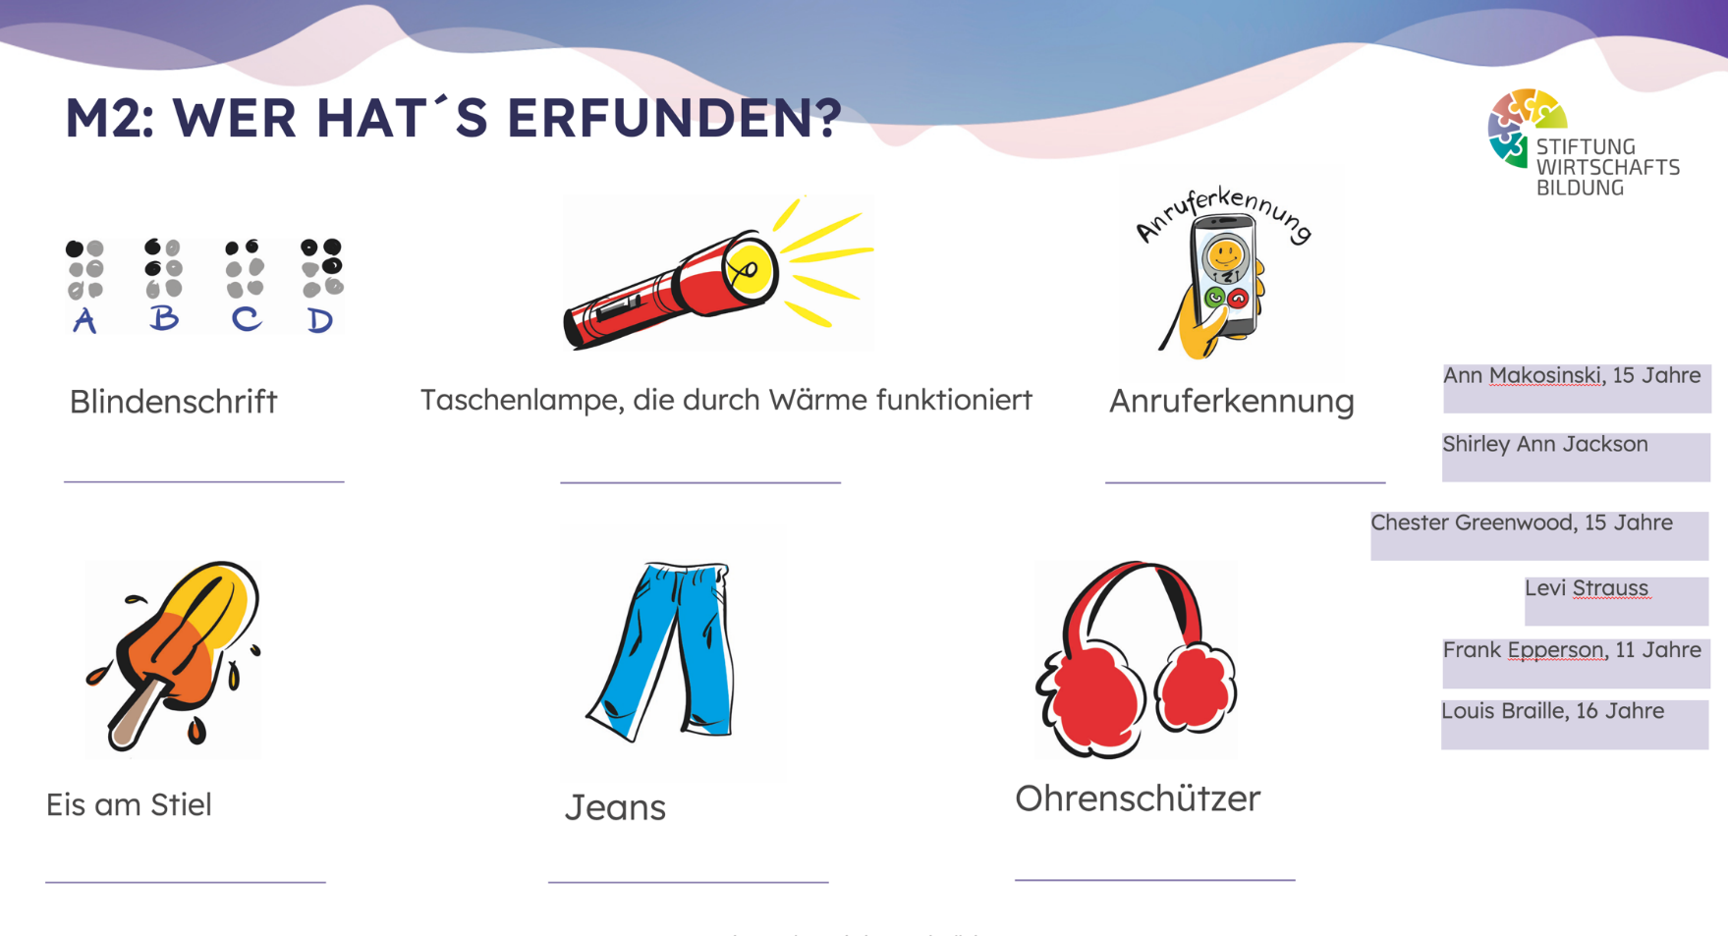


M3: Kärtchen für Gruppeneinteilung
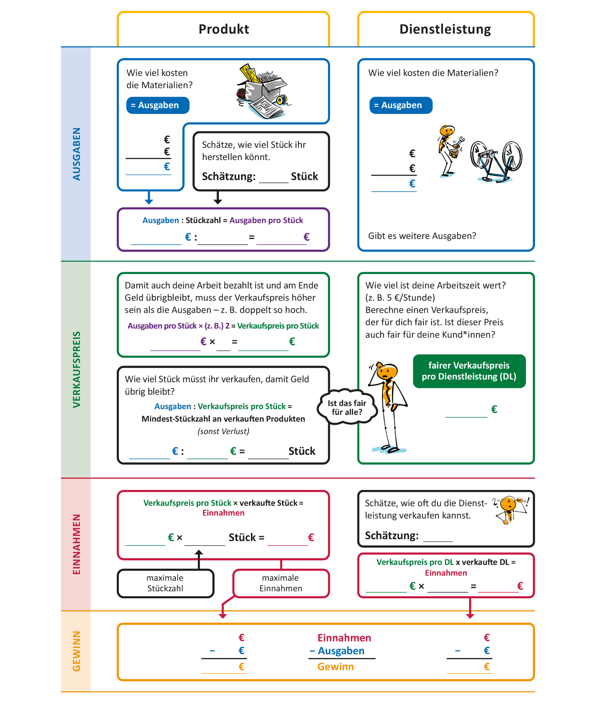
M5: Finanzplan für den Verkauf eines Produkts oder einer Dienstleistung

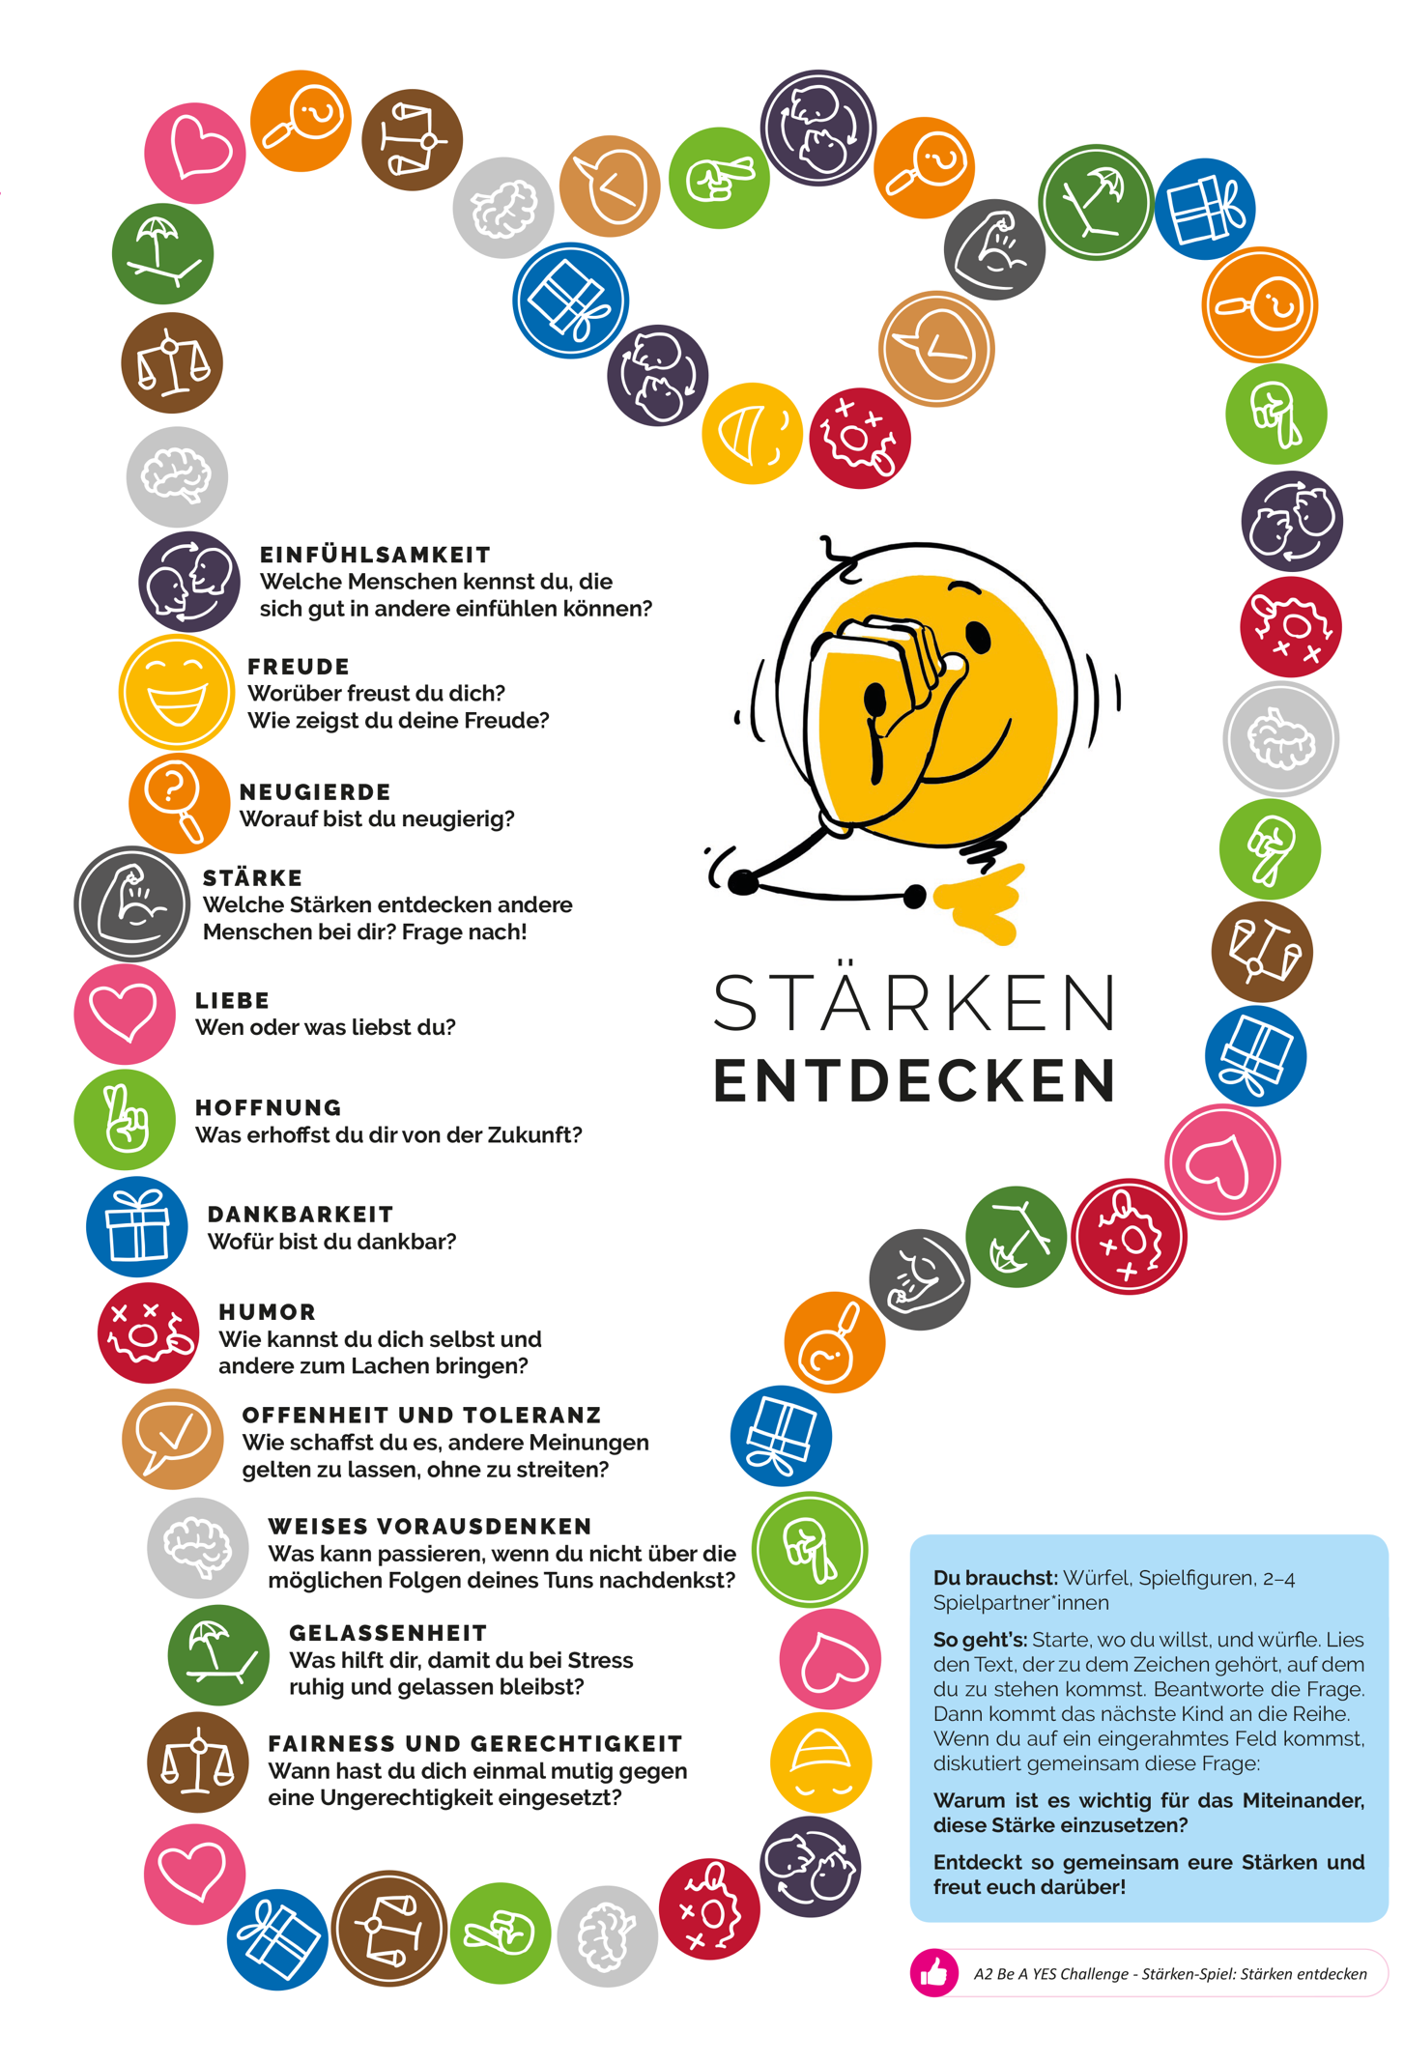
M6: Stärkenspiel

Anhang

Über die Ersteller:innen


Heidi Huber
projektmanagement und contententwicklung im bildungsbereich, IFTE
lehramt für geographie und wirtschaftliche bildung, französisch, daf-daz

Inhaltliche Schwerpunkte: Entrepreneurship Education, wirtschaftliche Bildung, Nachhaltigkeit, SDGs
Entwicklung von analogen und digitalen Materialien, Apps sowie Spielen für den Unterricht



Timon Wölcher
AHS-Lehrer für geografie und wirtschaftliche bildung
kph wien/Krems
„Die Marktwoche und Entrepreneurship Education bieten eine gute Möglichkeit, Schüler:innen ihre eigenen Potentiale entfalten zu lassen und das selbstständige Denken zu fördern.“



Gerda Reißner (Beratung)
langjährige Ms-lehrerin in wien
mit grosser projekterfahrung
Gerda Reißner unterrichtete mehr als 40 Jahre an einer Wiener (N)MS mit einem meist 100%igen Anteil an Kindern mit Migrationshintergrund. Ihre wertvollen (Projekt-) Erfahrungen teilte sie mit uns für „Die Marktwoche“. Vielen Dank!

www.homepage.at →

Impressum

Anmerkung zum Zitieren:

Dieses Material steht unter einer CC BY NC SA 4.0 Lizenz. Bei einer Weiterverwendung sollen folgende Angaben gemacht werden:

Huber, H.; Wölcher, T.; Reißner, G. CC BY NC SA 4.0. (2023) Handbuch zur Marktwoche. Stiftung für Wirtschaftsbildung.
STIFTUNG FÜR
WIRTSCHAFTSBILDUNG
c/o Impact Hub Vienna
Lindengasse 56/18-19
1070 Wien

E-Mail: office@wirtschaft-erleben.at

CC BY NC SA
https://creativecommons.org/licenses/by-nc-sa/4.0/deed.de

Alle Waben befinden sich auf chabaDoo. Wie der Import der Waben in das eigene Portal funktioniert, wird hier in Videoform erklärt. Weitere Informationen für Pilotschulen zu chabaDoo gibt es hier.
Verwendete Abkürzungen in der Planungsmatrix: UE = Unterrichtseinheit(en), M = Material; SuS = Schülerinnen und Schüler; L = Lehrperson; PPT = Powerpoint-Präsentation
Verwendete Abkürzungen in der Planungsmatrix: UE = Unterrichtseinheit(en), M = Material; SuS = Schülerinnen und Schüler; L = Lehrperson; PPT = Powerpoint-Präsentation
Verwendete Abkürzungen in der Planungsmatrix: UE = Unterrichtseinheit(en), M = Material; SuS = Schülerinnen und Schüler; L = Lehrperson; PPT = Powerpoint-Präsentation
Verwendete Abkürzungen in der Planungsmatrix: UE = Unterrichtseinheit(en), M = Material; SuS = Schülerinnen und Schüler; L = Lehrperson; PPT = Powerpoint-Präsentation
Verwendete Abkürzungen in der Planungsmatrix: UE = Unterrichtseinheit(en), M = Material; SuS = Schülerinnen und Schüler; L = Lehrperson; PPT = Powerpoint-Präsentation
Verwendete Abkürzungen in der Planungsmatrix: UE = Unterrichtseinheit(en), M = Material; SuS = Schülerinnen und Schüler; L = Lehrperson; PPT = Powerpoint-Präsentation
Verwendete Abkürzungen in der Planungsmatrix: UE = Unterrichtseinheit(en), M = Material; SuS = Schülerinnen und Schüler; L = Lehrperson; PPT = Powerpoint-Präsentation

